#### BỘ LAO ĐỘNG – THƯƠNG BINH VÀ XÃ HỘI

**TỔNG CỤC GIÁO DỤC NGHỀ NGHIỆP**



# ĐỀ THI TAY NGHỀ QUỐC GIA NĂM 2018

**NGHỀ: GIẢI PHÁP PHẦN MỀM CÔNG NGHỆ THÔNG TIN**

**Thời gian làm bài: 435 phút**

***Hà Nội, tháng 5 năm 2018***

## MODULE 1

### CONTENTS

This Test Project proposal consists of the following documentation/files:

1. WSC2017_TP09_S1_EN.pdf (Session 1 instructions)
2. Session1-MySQL.sql (SQL Script to create tables with data for MySQL)
3. Session1-MsSQL.sql (SQL Script to create tables with data for Microsoft SQL)
4. UserData.csv (User information to be imported in the database)

### INTRODUCTION

AMONIC Airlines has offices in different locations based on the countries they have active flights on. The automated software system which is the subject of this Test Project will be available to managers and system operators at those offices. The first point of entry of the system is the login form and the authentication system.

The following basic characteristics for the solution must be fulfilled in this session:

* Provide access to different sections of the system based on each user’s role
* Control and monitor clients’ access to the system

### DESCRIPTION OF PROJECT AND TASKS

While developing the Test Project, please make sure the deliverables conform to the basic guidelines drawn out by different departments at AMONIC Airlines:

* There should be consistency in using the provided style guide throughout development.
* All required software modules must have applicable and useful validation and error messages as expected by the industry.
* Where applicable, use comments in code to have the code more programmer-readable.
* The use of valid and proper naming conventions is expected in all material submitted.
* Any form or report once created should be displayed in the centre of the screen.
* When a form or a dialogue is in focus, operations on other forms need to be suspended.
* The caption of Delete and Cancel buttons need to be in red to help with accidental mishaps.
* When using colours to differentiate between rows or records, there needs to be visible clarification on the screen as to what they stand for.
* The wireframe diagrams provided as part of this document are only suggestions and the solution produced does not have to be, in any way, mirror what has been pictured.
* Time management is critical to the success of any project and so it is expected of all deliverables to be complete and operational upon delivery.

### INSTRUCTIONS TO THE COMPETITOR

* 1. CREATING THE DATABASE

Create a database by the name of “CptXX_Session1” in your desired RDBMS Platform (MySQL or Microsoft SQL Server). This will be the main and only database you will use in this session.

(XX is the computer number of the competitor)

* 1. IMPORTING DATABASE STRUCTURE

Depending on your preferred RDBMS platform, a SQL scripts is made available. The said scripts consists of the database structure and data required to complete the required tasks. The data needs to be imported to the database created for this session named “CptXX_Session1”.

(XX is the computer number of the competitor)

As instructed by the designers, the database structure provided for the purpose of this section cannot be altered. This applies to removal of tables, adding or deleting any fields on the tables or of change in their data types.

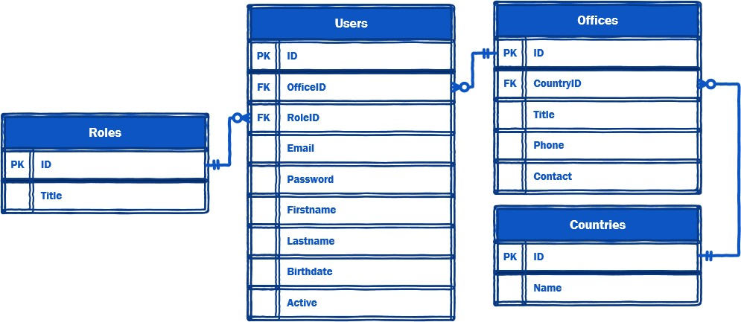

To help further perceive the thinking behind the structure of the database, the database designers provide an Entity-Relationship Diagram (ERD). The aforementioned diagram explains the conceptual and representational model of data used in the database.

* 1. IMPORT USER DATA

The management has approved a list of users that will need access to the system. The list that has been provided as “UserData.csv” needs to be imported into the “Users” table.

The list of the data fields that need to be imported and referenced against the database for each user are Role, Email, Password, First name, Last name, Title, Birthdate, and Active.

The password in the data files provided are clear text but for better security need to be converted to md5. From here on, all password should be stored in that same format. It goes without saying that since the e- mail address is being used as the username to log onto the system, it needs to be unique.

* 1. MONITORING OF USER ACTIVITY

Because of the security policy AMONIC Airlines has adapted, the company has asked for additional tracking implemented on the system. This requires analysis and development of additional table(s) which will need to be implemented on the database.

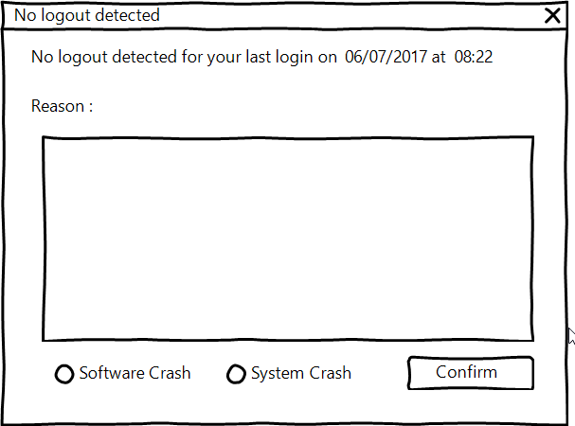

The goal of adding this option is to know how long each user is present on the system. This means that we need to keep records when someone enters the system and when they log off. The system also needs to be able to detect when something out of the ordinary happens and the user does not log off properly (e.g. the system crashes etc.). In those circumstances, the reason for the fault needs to be kept in the database so that the administrator can later review them and take actions to eliminate them. A mockup of the dialogue for this is shown above.

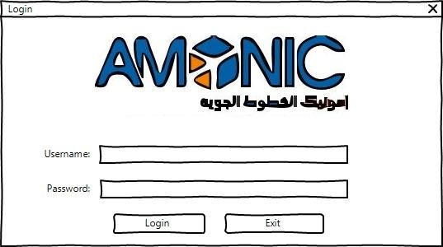

* 1. CREATE LOGIN SCREEN

Create a login screen as shown above with the following characteristics:

* The Username is checked against the Email address in Users table
* If the client enters the wrong username or password for more than three times, they need to wait ten seconds before they can login to the system again. While waiting for the next chance to login, a countdown timer will indicate the time remaining for the next attempt.
* In case management disables the user and they enter the correct credentials, an appropriate message will let them know the reason why they cannot log on.
* Upon a successful attempt, based on the client’s role, they will be directed to the main menu for either the administrator (item 1.6) or the user (item 1.7).

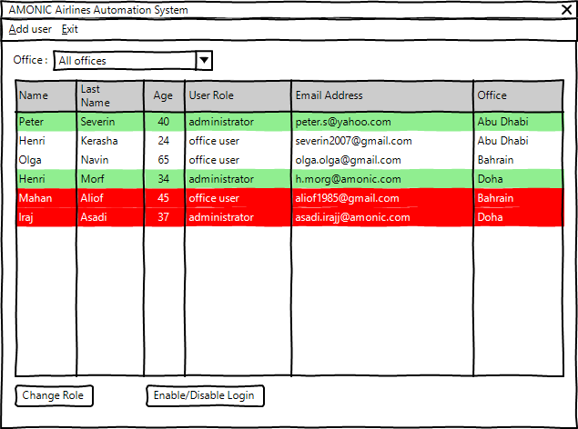

* 1. MAIN MENU FOR ADMINISTRATORS

The system administrator will have the following functionalities on their main screen:

* Top menu which consists of “Add user”, and “Exit”
* The list of the users on the system which is constructed as follows:
  + The list needs to have the name, family name, age, role, email address and the office they belong to
  + If the user on the list is disabled (suspended), they need to be set apart with different colour for backgrounds.
  + The age (in years) of each user should be calculated from the birthdate on the database and current to date set on the database server.
  + Using a drop-down menu or alike, the administrator would be able to display users based on the office they work at
* The administrator may want to suspend a user’s access to the system temporarily. The way this part is mean to work is with a button on the bottom of the form that toggles between “Suspend Account” for enabled users and “Unsuspend Account” for disabled accounts.
* 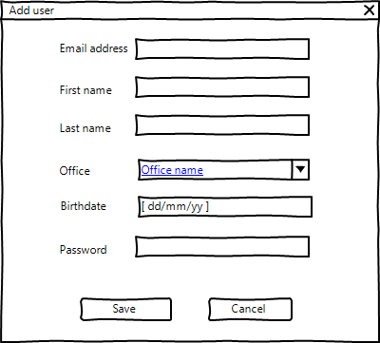All operations on this form need to be done in real-time and without the need to close the form and reopen it.
* The ability to add user accounts to the database using the button on the top menu as shown on the wireframe diagram drawn above:
  + All fields need to be filled in
  + The administrator does not have the ability to add other administrator accounts

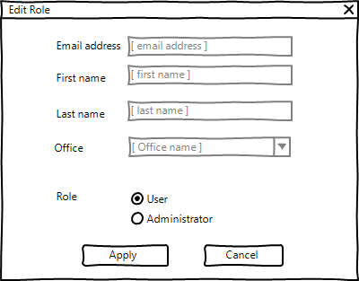

* Using the button at the bottom of the main menu marked as “Change Role” the administrator would be able to change the access level of the selected users. A mockup of the form is drawn above.

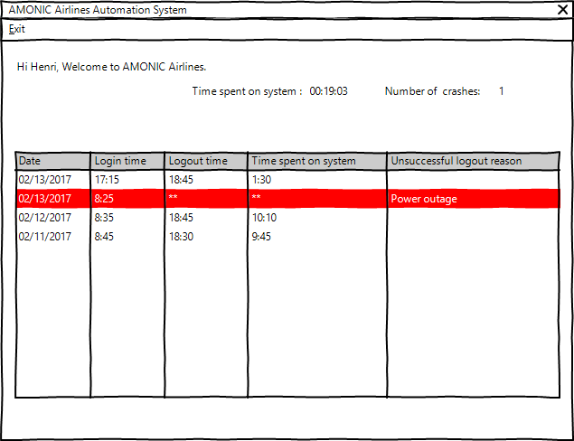

* 1. MAIN MENU FOR USERS

When a user successfully enters the system, they will have the following options to work with:

* Top menu which consists of “Exit”.
* The welcome message as indicated on the image above:
  + [fullname]: The username of the clients logged on to the system
  + [hh:mm:ss]: Total time that the current user has spent system in the last 30 days
  + [n]: Number of the crashes the software system has on record for the user

*Hi [fullname], Welcome to AMONIC Airlines Automation System Time spent on system: [hh:mm:ss]*

*Number of crashes: [n]*

* The list of user’s activities which consists of the following:
  + The columns to be displayed are date and time of logging on and off as well as the total time one has spent on the system.
  + If there is a crash detected, the reason needs to be displayed in the appropriate column. The row that relates to the crash needs to be contrasted with a different background color.
  + The last login to the system which is the one used to get to this form is not displayed on the form.

## MODULE 2

### CONTENTS

This Test Project proposal consists of the following documentation/files:

1. WSC2017_TP09_M2_actual.pdf (Session 2 instructions)
2. Session2-MySQL.sql (SQL Script to create tables with data for MySQL)
3. Session2-MsSQL.sql (SQL Script to create tables with data for Microsoft SQL)
4. Schedules_V12.csv (Schedule changes)
5. Schedules_V12_2.csv (Schedule changes)

### INTRODUCTION

One of the vital functionalities of any software solution provided to an airline is the ability to schedule flights and manage their status. AMONIC Airlines is no different in asking for a system that fits their needs. The tasks described in this document are as follows:

* Apply schedule changes using the provided files
* Provide an interface to view and manage the schedules

### DESCRIPTION OF PROJECT AND TASKS

In submitting your solution, please make sure the deliverables conform to the basic guidelines drawn out by different departments at AMONIC Airlines:

* There should be consistency in using the provided style guide throughout development.
* All required software modules must have applicable and useful validation and error messages as expected by the industry.
* Where applicable, use comments in code to have the code more programmer-readable.
* The use of valid and proper naming conventions is expected in all material submitted.
* Any form or report once created should be displayed in the centre of the screen.
* When a form or a dialogue is in focus, operations on other forms need to be suspended.
* The caption of Delete and Cancel buttons need to be in red to help with accidental mishaps.
* When using colours to differentiate between rows or records, there needs to be visible clarification on the screen as to what they stand for.
* The wireframe diagrams provided as part of this document are only suggestions and the solution produced does not have to be, in any way, mirror what has been pictured.
* Time management is critical to the success of any project and so it is expected of all deliverables to be complete and operational upon delivery.

### INSTRUCTIONS TO THE COMPETITOR

* 1. CREATING THE DATABASE

Create a database by the name of “CptXXSession2” in your desired RDBMS Platform (MySQL or Microsoft SQL Server). This will be the main and only database you will use in this session.

(XX is the computer number of the competitor)

* 1. IMPORTING DATABASE STRUCTURE

Depending on your preferred RDBMS platform, a SQL scripts is made available. The said scripts consists of the database structure and data required to complete the required tasks. The data needs to be imported to the database created for this session named CptXXSession2”.

(XX is the computer number of the competitor)

As instructed by the designers, the database structure provided for the purpose of this section cannot be altered. This applies to removal of tables, adding or deleting any fields on the tables or of change in their data types.

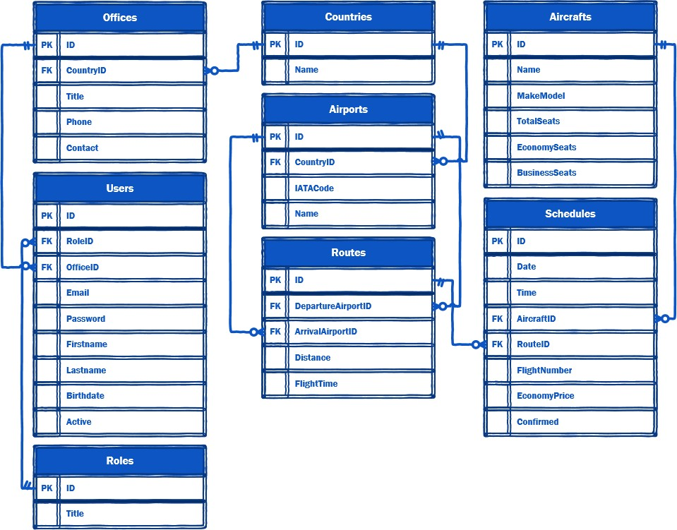

To help further perceive the thinking behind the structure of the database, the database designers provide an Entity-Relationship Diagram (ERD). The aforementioned diagram explains the conceptual and representational model of data used in the database.

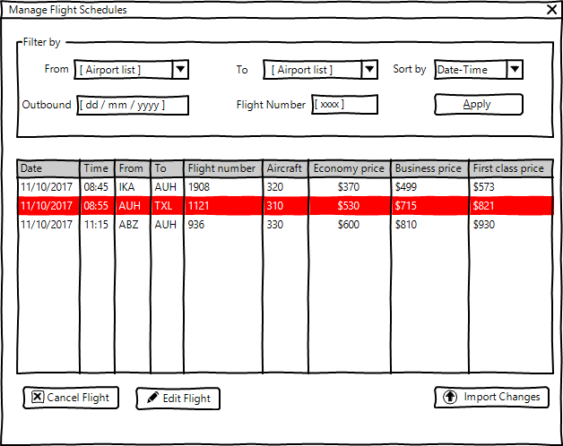

* 1. MANAGING FLIGHT SCHEDULES

The management at the airlines has requested a form to facilitate the basic ability to view, edit and cancel flights. The following list defines the functionalities requested for the form:

* Search based on departure airport and arrival airport (they cannot be the same). Also searching for flights based on the date of departure and flight number should be included. The manager should be able to mix and match to their liking so they should be able to include or exclude any of the criteria at any time or no criteria at all (the default).
* The ability to sort the list descending by the one of the criterion of date and time, price for economy flights and whether they are confirmed or not. The default should be set on date and time.
* The list of flights scheduled on the system which is constructed as follows:
  + The list needs to include the date, time, departure airport, arrival airport, flight number, aircraft type and prices for economy, business and first class seats.
  + The price of business class seats has 35% premium over economy and first class flights are 30% more expensive than those of business class seats. In case you don’t come up with rounded numbers you can round the numbers down to their nearest whole number.
  + If a flight is marked as cancelled (not confirmed), the row corresponding to the flight should be marked with a different background color.
* Using a button on the form, the manager can toggle between “Cancel Flight” and “Confirm Flight” for the selected flight on the list. By cancelling a flight, you will set the corresponding record on the database to not confirmed.

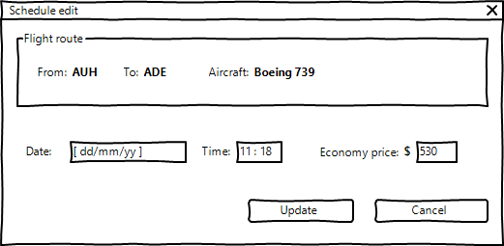

* + By selecting an item from the flight schedule list and using a button on the form, one would be able to change the date, time and the price for seats in the economy class as shown above.
  + 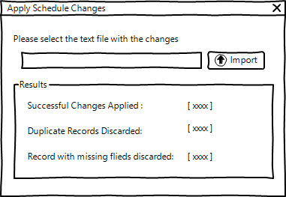All operations on this form need to be done in real-time and without the need to close the form and reopen it.
  1. APPLYING FLIGHT SCHEDULE CHANGES

At the end of each working day, the management of all AMONIC Airlines offices hold meetings to review the flight schedules and to make changes if required. This mean they might want to submit cancellations, changes or even add flights to the registered schedules on the system.

The way this works is at the end of every meeting, an associate will produce a text file detailing all needed changes and submit it to the IT consultants. The consultants will then apply those changes through an interface on the solution provided.

Please consider the following to complete this task:

* The data provided in order of their field list are operation, departure date, departure time, flight number, IATA code of departure airport, IATA code of arrival airport, aircraft code, base price and confirmation.
* Type of operation as set in the provided files are as follows:
  + ADD: Add a new record that represents the values on the record.
  + EDIT: If the record is found in the database it should be changed with the new values.
* Confirmation field in the data provided is either set to “OK” which are the flights that are confirmed or “CANCELLED” which refers to the ones that have to be set to not confirmed in the system.
* Flights are identified by their flight number and departure date. Should the user accidentally import the same record twice, the system must omit the duplicate flights and report them back to the user.
* All the fields in the “Schedules” table that needs to be changed are required. Which means, in case of a record with any missing fields, they should not be added to the database. The results section should reflect the number of discarded rows.

## MODULE 3

### CONTENTS

This Test Project proposal consists of the following documentation/files:

1. WSC2017_TP09_S3_EN.pdf (Session 3 instructions)
2. Session3-MySQL.sql (SQL Script to create tables with data for MySQL)
3. Session3-MsSQL.sql (SQL Script to create tables with data for Microsoft SQL)

### INTRODUCTION

As part of their automation system, AMONIC Airlines is asking to implement a ticketing system to operate out of their offices. To reserve a ticket with AMONIC Airlines, the would-be passengers can either call one of the airlines’ offices or walk into one of their locations and provide the required details.

The following are the main functionalities of the session:

* Search for flights and find the flight to fit the needs of the passengers.
* Issue tickets based on the details provided by the client.

### DESCRIPTION OF PROJECT AND TASKS

In submitting your solution, please make sure the deliverables conform to the basic guidelines drawn out by different departments at AMONIC Airlines:

* There should be consistency in using the provided style guide throughout development.
* All required software modules must have applicable and useful validation and error messages as expected by the industry.
* Where applicable, use comments in code to have the code more programmer-readable.
* The use of valid and proper naming conventions is expected in all material submitted.
* Any form or report once created should be displayed in the centre of the screen.
* When a form or a dialogue is in focus, operations on other forms need to be suspended.
* The caption of Delete and Cancel buttons need to be in red to help with accidental mishaps.
* When using colours to differentiate between rows or records, there needs to be visible clarification on the screen as to what they stand for.
* The wireframe diagrams provided as part of this document are only suggestions and the solution produced does not have to be, in any way, mirror what has been pictured.
* Time management is critical to the success of any project and so it is expected of all deliverables to be complete and operational upon delivery.

### INSTRUCTIONS TO THE COMPETITOR

* 1. CREATING THE DATABASE

Create a database by the name of “CptXX_Session3” in your desired RDBMS Platform (MySQL or Microsoft SQL Server). This will be the main and only database you will use in this session.

(XX is the computer number of the competitor)

* 1. IMPORTING DATABASE STRUCTURE

Depending on your preferred RDBMS platform, a SQL scripts is made available. The said scripts consists of the database structure and data required to complete the required tasks. The data needs to be imported to the database created for this session named “CptXX_ Session3”.

(XX is the computer number of the competitor)

As instructed by the designers, the database structure provided for the purpose of this section cannot be altered. This applies to removal of tables, adding or deleting any fields on the tables or of change in their data types.

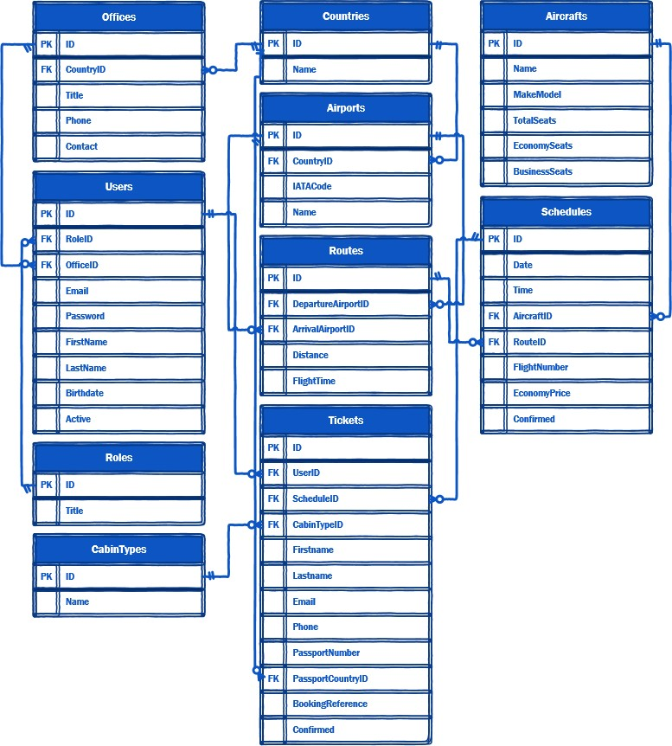

To help further perceive the thinking behind the structure of the database, the database designers provide an Entity-Relationship Diagram (ERD). The aforementioned diagram explains the conceptual and representational model of data used in the database.

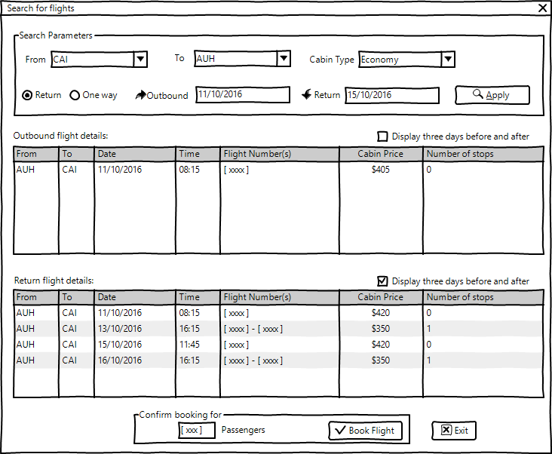

* 1. SEARCHING FOR FLIGHTS

In order to book a flight, the system operator needs to find out if there are flights on schedule for that the passenger needs.

In order to find the correct flight, the operator can fill in some or all of the following parameters:

* The departure and arrival airports combo boxes must be put on the form that list the airports we have services to.
* The outbound date is required. Should the passenger choose to get return tickets, they can then choose a return date as well.
* There is an option for when the passenger gets to choose either tickets for a one-way booking or return tickets as part of the booking as well. The return tickets need to have the same departure and arrival airports but in reverse. The return flight can only be booked for dates after that of the outbound tickets.
* Cabin type, which affects the price of the ticket, needs to be included as a parameter in the form of a combo box. The default cabin type is set to “Economy”.

Once the flight criterion is set, a list (two lists if the user asks for return flights) will be shown which are characterized as follows:

* The list with the outbound flights needs to be on the screen at all times even if there are no results. The list corresponding to return flights will only be shown to the user when the user chooses to book a return flight.
* By using a checkmark above each of the lists, the user can choose to have the booking system look for flight three days before and after the specified date. This is to eliminate to need to have to search multiple times to find similar results.
* The items on the list include the departure airport (From), arrival airport (To), date and time of departure, flight number or flight numbers if there are stops on the way.
* The price of business class seats has 35% premium over economy and first class flights are 30% more expensive than those of business class seats. In case you do not come up with rounded numbers you can round the numbers down to their nearest whole number.

Upon selecting the flight or flights, the user will confirm the number of passengers that want to book the same path and confirm their booking. The system will then look to see if there are enough seats on the picked flights for the passengers. If so, they will be able to proceed to the booking confirmation form.

Please consider the following in order to better understand how the booking system behaves:

* AMONIC Airlines has limited flights to destinations in its region of operation. At times, passengers might want to book flights that the airline does not have direct flights to.

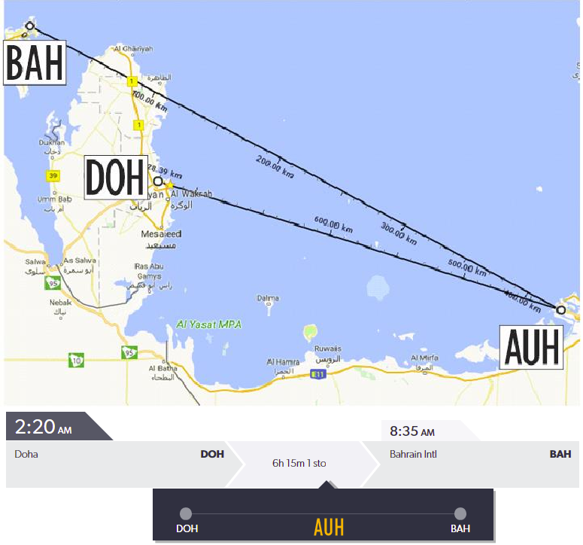

* Consider the flight on the picture above. Since we do not have a direct flight from Doha to Bahrain, we offer our passengers the DOH-AUH-BAH route indirectly through Abu Dhabi (our main hub). Your system should be able to find and offer booking based on all routes available.

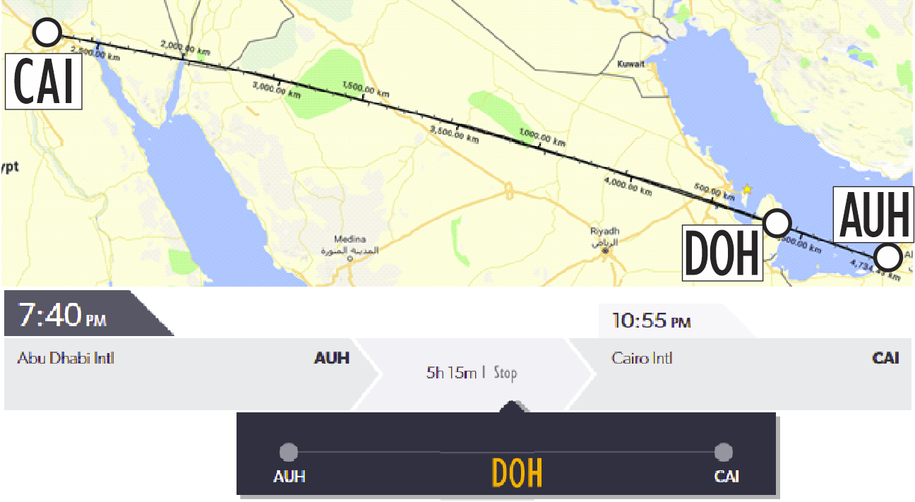

* Airlines around the world depending on their routes and how well they are received, can choose to have stopovers. This will help with the costs and make the routes and flights financially viable. They are called indirect flights.

As shown above, the AUH-CAI route on its own has not attracted as much interest to warrant for as many flights but when we do have a stop in Doha, we can offer our services to AUH-DOH flyers as well as people who want to fly DOH-CAI. To summarize, our booking system in these situations will offer the route AUH-CAI but in order to do so, it will issue two tickets for the routes AUH-DOH and DOH-CAI. Of course we do still have direct flights on that same route on some days of the week as well.

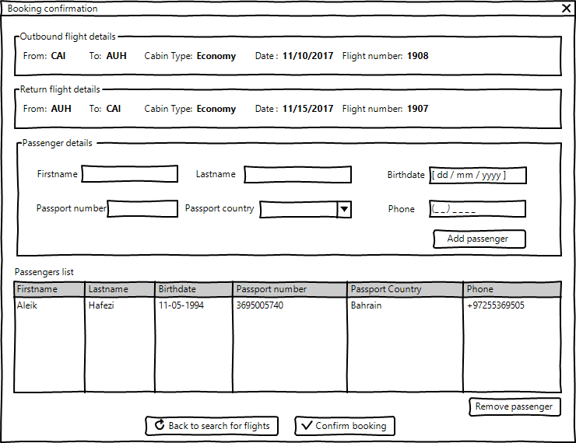

* 1. BOOKING CONFIRMATION

Once the flights for the booking have been selected, the booking confirmation form appears where the operator can enter details of the passengers flying on the booking.

This form should include the following:

* Details of the flight or flights for both the outbound flight and the return flights.
  + If there’s no return flight selected then there’s no need to show return flight information.
  + If there are multiple flights for outbound or return flights, those information need to be displayed as well.
* Passenger information to add booking for:
  + The fields required to add someone are first name, last name, birthdate, passport number, passport country, and phone number.
  + The passport country should be a combo box listing all the countries in the database.
  + Entering all passenger information requested are mandatory to register a booking.
* By clicking a button to add booking for the passenger, their details needs to be added to a list. The user then cannot edit any of the records but they can remove them by using a remove button.
* When the details are finalized, the “Confirm booking” button will take the user to the billing confirmation dialogue.

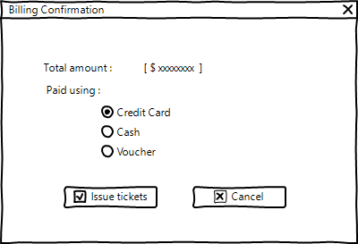

* 1. BILLING CONFIRMATION

At the end of the process, the user needs to confirm that they have received the total amount. The details of what this form needs to have are the following:

* Calculate the total amount payable, which is the sum of the total price of all the tickets that are going to be issued as part of this booking.
* The ability to choose between credit card, cash or voucher as payment method. This information will not be stored anywhere at this phase of the solution.
* The confirmation button which is labelled as issue tickets in the picture above will in turn issue all the tickets and store them in the database:
  + For every passenger on each flight, a correspondent record needs to be stored in the database.
  + To differentiate between each booking, which consists of one or a number of flights for every person, booking reference is actively used in the industry. Booking reference is a string made of six alphanumerical characters. This string of characters needs to be unique and cannot be shared between bookings.
  + When issuing multiple tickets for a single booking, a booking reference number is generated and set on all the tickets.
* The cancel button will close this form and return the user to booking confirmation.

## MODULE 4

### CONTENTS

This Test Project proposal consists of the following documentation/files:

1. WSC2017_TP09_S4_EN.pdf (Session 4 instructions)
2. SurveyResults_05_2017.csv (Survey Results for May 2017)
3. SurveyResults_06_2017.csv (Survey Results for June 2017)
4. SurveyResults_07_2017.csv (Survey Results for July 2017)
5. SampleSurveyForm.pdf (Sample survey form for reference)

### INTRODUCTION

Customer satisfaction surveys help you identify the overall level of satisfaction and assist with finding your happiest and unhappiest customers. Feedback from a survey gives you the opportunity to follow up with your happiest customers (to turn them into advocates), and your unhappiest customers (to fix problems and retain their business).

AMONIC Airlines has been using customer satisfaction surveys since May of 2017 to optimize its services. The surveys are now brought together and the company needs a solution to create some reports from them.

In this section the main tasks asked for are as follows:

* Create the database and make any tables needed to import survey data.
* Make a summary report to characterise the data present in the database.
* Create and display a detailed report with charts to visualise the data.

### DESCRIPTION OF PROJECT AND TASKS

In submitting your solution, please make sure the deliverables conform to the basic guidelines drawn out by different departments at AMONIC Airlines:

* There needs to be consistency in using the provided style guide throughout your work
* All software modules asked for, must have applicable and useful validation and error messages as is expected in the industry.
* Any form or report created, once in focus needs to be displayed in the centre of the screen.
* When a form or a dialogue is in focus, operations on other forms need to be suspended.
* The caption of Delete and Cancel buttons need to be in red to help with accidental mishaps.
* When using colours to differentiate between rows or records, there needs to be visible clarification on the screen as to what they stand for.
* The wireframe diagrams provided as part of this document are only suggestions and the solution produced should not in any way mirror what has been pictured.
* Time management is critical to the success of any project and so it is expected of all deliverables to be complete and operational upon delivery.

### INSTRUCTIONS TO THE COMPETITOR

* 1. CREATING THE DATABASE

Create a database by the name of “CptXX_Session4” in your desired RDBMS Platform (MySQL or Microsoft SQL Server). This will be the main and only database you will use in this session.

(XX is the computer number of the competitor)

* 1. CREATING THE DATABASE STRUCTURE

Depending on your preferred RDBMS platform, you will need to make the data structure needed to complete the task. This entails making the tables and linking the tables to make it normalized as required. The raw data provided are representative of the sample survey name “Sample Survey Form”. Here is your guide to the provided data:

* The data is compiled in a single file in csv format at the end of each month. The data file is then submitted to the software developer to generate reports. Since this is the first time we are trying to generate, the files for the last three months are produced.
* Here is how the associations between the data files and the survey data form:

|  |  |
| --- | --- |
| **QUERY CODE IN THE SUMMARY FILE (CSV)** | **THE TEXT OF THE QUERY** |
| Q1 | Please rate our aircraft flown on AMONIC Airlines |
| Q2 | How would you rate our flight attendants |
| Q3 | How would you rate our inflight entertainment |
| Q4 | Please rate the ticket price for the trip you are taking |

* Based on the filled out forms the values that are assigned to each of the items listed as ratings are as follows:

|  |  |
| --- | --- |
| **VALUE IN DATA** | **VALUE IN THE DATA** |
| 1 | Outstanding |
| 2 | Very Good |
| 3 | Good |
| 4 | Adequate |
| 5 | Needs Improvement |
| 6 | Poor |
| 7 | Don’t know |

* If the participants in the survey do not choose to answer any of the queries and they are left blank a value of 0 is saved for their column.
* The form also asks for people to let the airline know more about who they are. As this is an anonymous survey, only a passive inquiry is made.
  + The fields asked for as shown in the sample survey are gender, age, their flight path (departure and arrival airports) and their cabin type. All the fields provided need to be present in the database and can be asked on each report if they are there on the mockups.
  + As it is common with customer surveys, the survey participants may choose to omit their personal information. The data collected will have blank fields under the column in which the passengers choose not to answer.

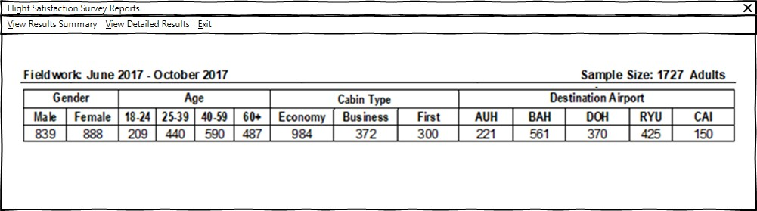

* 1. GENERATING SUMMARY RESULTS

The initial form the management needs to view is the summary report. On this form, the following pieces of information are made available:

* The top menu which the option to view detailed report and to exit this part of the application.
* Fieldwork which states the results from which months are currently available in the database.
* Sample size is the total number of records on the database
* Summary of all the results per each of the groups and categories included in the survey:
  + To classify participants based on their age, they are arranged into four levels that are important to the airline. The 18-24 age group, the 25-39, the 40-59 and finally the 60+.

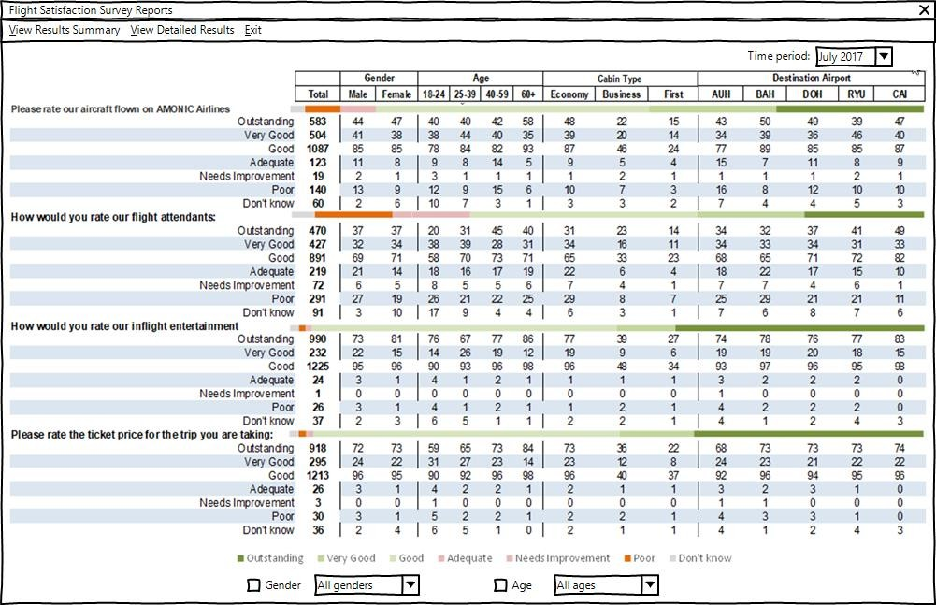

* 1. GENERATING DETAILED RESULTS

The detailed report generated, will help the user view the total results and to customize it to fit their needs. Here are some characteristics of the report to consider:

* Each query or question has seven possible outcomes and they need to be itemized for better clarity.
  + To improve readability different colors are used as background for odd and even rows.
* The report also needs different columns for each category of the personal information gathered like gender, age, destination (arrival) airport, and cabin type.
  + To classify participants based on their age, they are arranged into four levels that are important to the airline. The 18-24 age group, the 25-39, the 40-59 and finally the 60+
* The total of all the columns or categories displayed on the report is shown at the very left side.
* Because the surveys are handed over monthly, the management has asked to be able to evaluate performance over time. As shown on the picture a combo box can be used to generate reports based on time periods (in months). There should also be an option in the combo box to have this filter disabled so that records from all the dates in the database are included in the report.
* The management also needs to generate reports with different categories and group of categories. For example if they want to know how male correspondence between the ages of 18-24 without any preference on their cabin type think about one of the queries, they can use this component to do that. The suggestions of the IT department to implement this functionality are listed below:
  + As pictured, the user can use combo boxes for gender and age groups with the categories listed under them and check marks next to them.
  + If the user does not need the group displayed or affect the totals, they can use the checkmark positioned next to the combo boxes to have them removed.
  + It goes without saying that the combo box corresponding to the two groups of categories needs to be disabled and the columns removed on the report in case they are taken out (the check mark removed) of the report.
  + The combo box should include an option that using, one can include all the categories or columns in the report.
  + If one of the categories is selected, the other columns will not be shown on the report and they will not count in the totals.
  + By default and upon initiation of the form, all the checkmarks are enabled (all groups and columns are displayed) and the combo boxes are set to display all the categories.
* Create a stacked bullet graph for each query or question with the following specifics:
  + The said graph is recommended to be placed on the row in front of each query or question.
  + The data used to draw, is based on the total for each rating for the said question.
  + There’s no preference of what colors are used to represent each of the ratings but there needs to be a legend placed at the bottom of the report to indicate how they are associated.

## MODULE 5A

### CONTENTS

This Test Project proposal consists of the following documentation/files:

1. WSC2017_TP09_S5_EN.pdf (Session 5 instructions)
2. Session5-MySQL.sql (SQL script to create tables with data for MySQL)
3. Session5-MsSQL.sql (SQL script to create tables with data for Microsoft SQL)
4. CaseStudy.pdf (Case study provided by a department of the airline)
5. TestingTemplate.docx (Testing template to be completed for session 5)
6. ReservationSystem.exe (Working copy of the reservation system)

### INTRODUCTION

In order to improve flight experience on AMONIC Airlines and provide a better experience, the airline has decided to offer some amenities to passengers.

There will also be requests for diagrams and technical testing of the reservation system as provided. The following are the main functionalities executed in this session:

* Allow the passengers to purchase amenities.
* Create reports based on flight numbers and flight dates.
* Test a working copy of a software and provide a report of the results based on provided queries.
* Provide diagrams for the analysis of the case study provided.

### DESCRIPTION OF PROJECT AND TASKS

In submitting your solution, please make sure the deliverables conform to the basic guidelines drawn out by different departments at AMONIC Airlines:

* There should be consistency in using the provided style guide throughout development.
* All required software modules must have applicable and useful validation and error messages as expected by the industry.
* The use of valid and proper naming conventions is expected in all material submitted.
* Any form or report once created should be displayed in the centre of the screen.
* When a form or a dialogue is in focus, operations on other forms need to be suspended.
* The caption of Delete and Cancel buttons need to be in red to help with accidental mishaps.
* When using colours to differentiate between rows or records, there needs to be visible clarification on the screen as to what they stand for.
* The wireframe diagrams provided as part of this document are only suggestions and the solution produced does not have to be, in any way, mirror what has been pictured.
* Time management is critical to the success of any project and so it is expected of all deliverables to be complete and operational upon delivery.

### INSTRUCTIONS TO THE COMPETITOR

* 1. CREATING THE DATABASE

Create a database by the name of “CptXX_Session5a” in your desired RDBMS Platform (MySQL or Microsoft SQL Server). This will be the main and only database you will use in this session.

(XX is the computer number of the competitor)

* 1. IMPORTING DATABASE STRUCTURE

Depending on your preferred RDBMS platform, a SQL scripts is made available. The said scripts consists of the database structure and data required to complete the required tasks. The data needs to be imported to the database created for this session named “Session5”.

As instructed by the designers, the database structure provided for the purpose of this section cannot be altered. This applies to removal of tables, adding or deleting any fields on the tables or of change in their data types.

To help further perceive the thinking behind the structure of the database, the database designers provide an Entity-Relationship Diagram (ERD). The aforementioned diagram explains the conceptual and

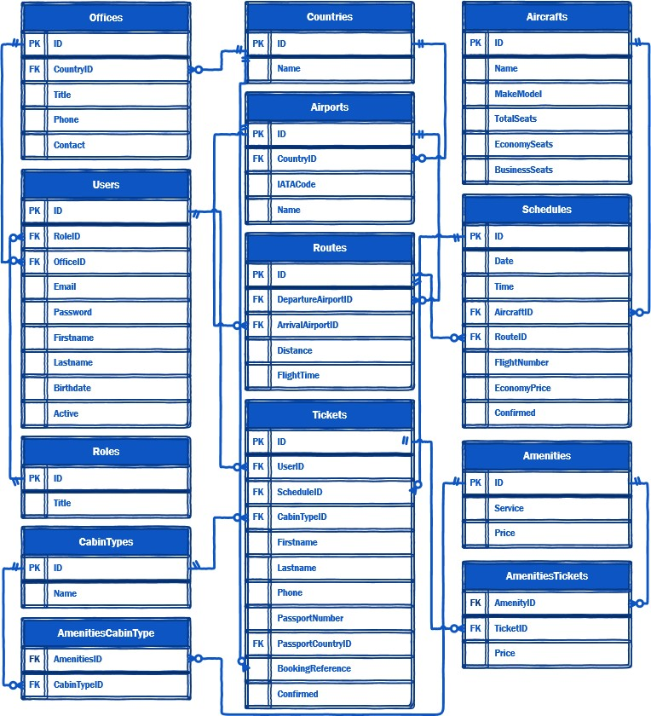representational model of data used in the database.

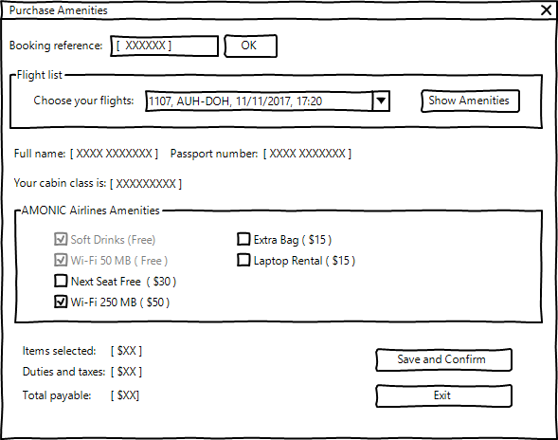

* 1. PURCHASING AMENITIES

The passengers flying AMONIC Airlines can walk into any of their offices or call them up and ask for extra amenities for their upcoming flights.

The details of such system would entail the following technicalities:

* To retrieve booking information, the first thing the user needs to enter into the system is their booking reference number.
* By searching the database for the booking reference number, they will be presented with a list of flights registered for that booking. Here are some things to consider:
  + This service is available up to 24 hours before each flight. It goes without saying that it should not work for the flights that have already flown out.
  + The list should contain the flight number, date of the flight, and the departure and arrival airports.
  + The user can choose the flight they need to purchase amenities for with a button.
  + The user must be able to change their flight at any time and it should not require them to close the form and come back.
* When the flight is confirmed, these items need to be made available to the user:
  + The cabin class, full name, and the passport number of the passenger needs to be shown for the representative to verify the correct booking.
  + List of the available amenities are retrieved from the database and shown to the user.
  + The items that are free (included as part of the cabin type) cannot be purchased.
* The form should also update the total payable amount in this way:
  + The total cost of all the items selected should be displayed as an item on the screen.
  + The duties and taxes will show how much the 5% value added tax will add to the amount.
  + Total payable is the sum of the extra charges for the selected amenities.
* If the flight chosen for the booking already has amenities purchased for on the database, the form should display those amenities (checkmark against them) and allow the user to make changes to it.
  + The total payable should subtract the amount paid for the last purchase from the current total and only ask for the difference. (negative values must be marked as refund)
* There should also be an exit button and a save button positioned at the bottom of the form.

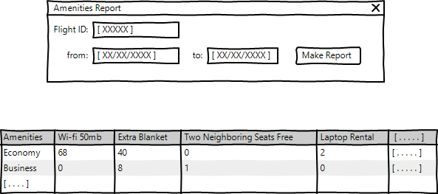

* 1. REPORT OF AMENITIES NEEDED FOR FLIGHTS

The management needs a report of the amenities required for each flight 24 hours before flying time. This is so that the crew can prepare to offer the amenities as the passengers have requested them. This is a short description of what the report entails:

* The report displays the results either using a filter that searches for certain dates and the total amenities associated with them or by asking for a flight number and date of the flight. In the case of the latter it will show amenities required for a single flight and in the former it will be for all flights leaving on the dates specified.
* The list should include the total of the number of each amenities.
* You may arrange the report elements and layout in any way you wish.

## MODULE 5B

### CONTENTS

This Test Project proposal consists of the following documentation/files:

1. WSC2017_TP09_S6_EN.pdf (Session 6 instructions)
2. Session6-MySQL.sql (SQL Script to create tables with data for MySQL) 26.Session6-MsSQL.sql (SQL Script to create tables with data for Microsoft SQL) 27.CaseStudy.rtf (Case study for the presentation)

28.AMONIC Airlines Overview.rtf (Overview of the airline to be used in presentation)

### INTRODUCTION

The management at AMONIC Airlines has requested a form to get a quick review of the airline activity. The items and aspects selected are those deemed most useful to be on display at the request of the members.

There are also instructions to produce technical presentation based on the case study provided and present it to a panel of judges.

### DESCRIPTION OF PROJECT AND TASKS

In submitting your solution, please make sure the deliverables conform to the basic guidelines drawn out by different departments at AMONIC Airlines:

* There should be consistency in using the provided style guide throughout development.
* All required software modules must have applicable and useful validation and error messages as expected by the industry.
* The use of valid and proper naming conventions is expected in all material submitted.
* Any form or report once created should be displayed in the centre of the screen.
* When a form or a dialogue is in focus, operations on other forms need to be suspended.
* The caption of Delete and Cancel buttons need to be in red to help with accidental mishaps.
* When using colours to differentiate between rows or records, there needs to be visible clarification on the screen as to what they stand for.
* The wireframe diagrams provided as part of this document are only suggestions and the solution produced does not have to be, in any way, mirror what has been pictured.
* Time management is critical to the success of any project and so it is expected of all deliverables to be complete and operational upon delivery.

### INSTRUCTIONS TO THE COMPETITOR

* 1. CREATING THE DATABASE

Create a database by the name of “CptXX_Session5b” in your desired RDBMS Platform (MySQL or Microsoft SQL Server). This will be the main and only database you will use in this session.

(XX is the computer number of the competitor)

* 1. IMPORTING DATABASE STRUCTURE

Depending on your preferred RDBMS platform, a SQL scripts is made available. The said scripts consists of the database structure and data required to complete the required tasks. The data needs to be imported to the database created for this session named “CptXX_Session5b”.

(XX is the computer number of the competitor)

As instructed by the designers, the database structure provided for the purpose of this section cannot be altered. This applies to removal of tables, adding or deleting any fields on the tables or of change in their data types.



To help further perceive the thinking behind the structure of the database, the database designers provide an Entity-Relationship Diagram (ERD). The aforementioned diagram explains the conceptual and representational model of data used in the database.

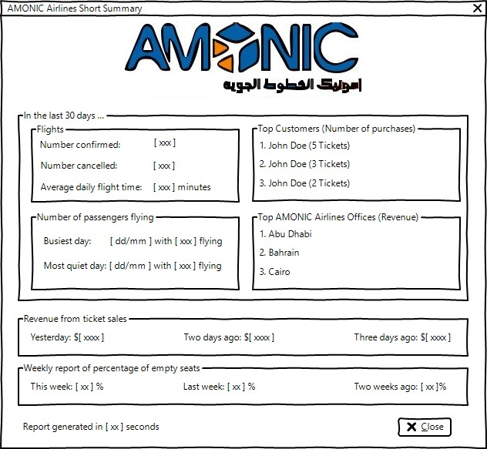

* 1. SHORT SUMMARY

To provide a live overview of the more important operational factors the department managers need to keep their eye on, the management has ordered for the following list of information to be presented as a form:

* Number of confirmed and number of cancelled (not confirmed) flights in the last thirty days.
  + The thirty days starts from the hour the form is opened to thirty days ago this same hour.
* The busiest and the quietest day (number of passengers) of the last thirty days (for the confirmed schedules).
  + Two dates are expected in which on those dates, the most number and the least number of passengers have had confirmed tickets on AMONIC Airlines.
  + The dates in which the airline has not had any flights on should not be included in this report.
* Name of the top three passengers that have purchased the most number of confirmed tickets in the last thirty days.
  + The report should indicate the revenue from the tickets sold for flights that have been running in the last thirty days.
* The average of daily flight time our aircrafts have flown in the last thirty days.
  + The number here should indicate the average of the daily flight times.
  + There is no need to provide the average daily flight time for each aircraft individually, but for all the aircrafts, the airline operates.
* Weekly report of percentage of empty seats of the last three weeks as shown (for the confirmed schedules).
  + There is no need to provide data on each cabin type and aircraft.
  + The start of the time we need to go back three weeks from is from 12 midnight the night before when the form is opened.
* The top three AMONIC Airlines offices with the most sales in the last thirty days.
  + This refers to the tickets sales of the flights running in the last thirty days.
* Comparison of the amount of revenue from ticket sales of the three days before today as shown (for the confirmed schedules).
  + The report should indicate the revenue only from the tickets sold for the flights.
  + Any income from sale of amenities or other overages should not be included here.
  + The report should take note of the different prices for business and first class seats. The price of business class seats has 35% premium over economy and first class flights are 30% more expensive than those of business class seats. In case you do not come up with rounded numbers, you can round the numbers down to their nearest whole number.

The list is generated as soon as the form is opened and the time it takes for the system to come up with the results (seconds and milliseconds) is shown on the form.

Please note that if not specified, the start of the time we need to create our report of is from 12 midnight the night before when the form is opened.



**BỔ SUNG YÊU CẦU CHO MODULE 5B**

###### Yêu cầu thí sinh bổ sung vào chức năng nhập (hoặc chọn) thông tin ngày giờ (Date- Time) để tạo báo cáo (report).

Trang 1/1

BỘ LAO ĐỘNG – THƯƠNG BINH VÀ XÃ HỘI

**TỔNG CỤC GIÁO DỤC NGHỀ NGHIỆP**



# ĐỀ THI TAY NGHỀ QUỐC GIA NĂM 2018

**NGHỀ: GIẢI PHÁP PHẦN MỀM CÔNG NGHỆ THÔNG TIN**

**Phiên bản Tiếng Việt (để tham khảo)**

***Hà Nội, tháng 5 năm 2018***

**MODULE 1**

##### NỘI DUNG

Dự án thử nghiệm này bao gồm các tài liệu / file sau:

1. WSC2017_TP09_S1_EN.pdf (Hướng dẫn cho phần 1)
2. Session1-MySQL.sql (SQL Script để tạo bảng và dữ liệu cho MySQL)
3. Session1-MsSQL.sql (SQL Script để tạo bảng và dữ liệu cho Microsoft SQL)
4. UserData.csv (Thông tin người dùng được để nhập vào trong cơ sở dữ liệu)

##### GIỚI THIỆU

Hãng hàng không AMONIC Airlines có văn phòng tại các địa điểm khác nhau ở những quốc gia họ có chuyến bay hoạt động. Hệ thống phần mềm tự động mà là đối tượng của dự án thử nghiệm này sẽ sẵn sàng cho các nhà quản lý và vận hành hệ thống tại các văn phòng. Điểm đầu tiên của hệ thống là login form (cửa sổ đăng nhập) và authentication system (hệ thống xác thực).

Các đặc tính cơ bản sau đây cho giải pháp phải được thực hiện trong phần này:

* Cung cấp quyền truy cập vào các phần khác nhau của hệ thống dựa trên vai trò của người dùng
* Kiểm soát và giám sát truy cập của người dùng đối với hệ thống

##### MÔ TẢ DỰ ÁN VÀ NHIỆM VỤ

Khi nộp giải pháp của bạn, vui lòng đảm bảo rằng sản phẩm phù hợp với những hướng dẫn cơ bản được đưa ra bởi các bộ phận khác nhau ở hãng máy bay AMONIC:

* Nên có sự thống nhất trong việc sử dụng style guide được cung cấp trong suốt quá trình phát triển.
* Tất cả các module phần mềm được yêu cầu phải có thể ứng dụng được và có những xác nhận hợp lệ và những thông báo lỗi như mong đợi của nhà sản xuất.
* Nếu có thể, sử dụng ghi chú trong lệnh để có lệnh lập trình dễ đọc hơn.
* Sử dụng quy ước đặt tên hợp lệ và hợp lý được mong đợi trong tất cả các tài liệu được nộp
* Form hoặc report được tao ra nên hiển thị ở giữa màn hình.
* Khi một form hoặc một hộp hội thoại đang hoạt động, các hoạt động trên những form khác bị đình chỉ.
* Nhãn của các nút Delete và Cancel cần có màu đỏ đề giúp tránh tai nạn ngẫn nhiên.
* Khi sử dụng màu sắc để phân biệt giữa các hàng hoặc bản ghi, cần phải làm rõ rõ ràng trên màn hình về những gì chúng biểu đạt.
* Các wireframe (sơ đồ khung) được cung cấp trong tài liệu này chỉ là những gợi ý và giải pháp không bắt buộc phải phản ánh như hình vẽ.
* Quản lý thời gian là rất quan trọng đối với sự thành công của bất kỳ dự án nào và vì vậy mong đợi tất cả các sản phẩm sẽ hoàn thành và vận hành khi giao hàng.

##### HƯỚNG DẪN ĐỐI VỚI THÍ SINH DỰ THI

* 1. **TẠO CƠ SỞ DỮ LIỆU**

Tạo một cơ sở dữ liệu có tên là “CptXX_Session1” trong nền tảng RDBMS mong muốn của bạn (MySQL hoặc Microsoft SQL Server). Đây sẽ là cơ sở dữ liệu chính và duy nhất mà bạn sẽ sử dụng trong phiên này.

(XX: Số máy của thí sinh)

* 1. **NHẬP CẤU TRÚC CƠ SỞ DỮ LIỆU**

Phụ thuộc vào nền tảng hệ quản trị cơ sở dữ liệu, một lệnh SQL được tạo ra tương ứng. Lệnh SQL bao gồm cấu trúc cơ sở dữ liệu và dữ liệu được yêu cầu để hòan thành công việc. Dữ liệu cần được nhập vào cơ sở dữ liệu trong session này với tên là “CptXX_Session1”.

(XX: Số máy của thí sinh)

Theo hướng dẫn của những người thiết kế, cấu trúc cơ sở dữ liệu được cung cấp cho session này không thể thay đổi. Điều này áp dụng cho việc xóa bảng, thêm hoặc xóa bất kỳ trường nào trên bảng hoặc thay đổi kiểu dữ liệu của chúng.

Để giúp nhận thức sâu hơn về cấu trúc của cơ sở dữ liệu, các nhà thiết kế cơ sở dữ liệu cung cấp Sơ đồ Quan hệ-Thực thể (ERD). Sơ đồ đã nói ở trên giải thích khái niệm và đại diện của dữ liệu được sử dụng trong cơ sở dữ liệu.

* 1. **NHẬP DỮ LIỆU NGƯỜI DÙNG**

Việc quản lý đã phê duyệt danh sách người dùng sẽ cần truy cập vào hệ thống. Danh sách đã được cung cấp ở “UserData.csv” cần phải được nhập vào bảng “Users”.

Danh sách các trường dữ liệu cần phải được nhập và tham chiếu với cơ sở dữ liệu cho mỗi người dùng là Role, Email, Password, First name, Last name, Title, Birthdate, và Active.

Các mật khẩu trong tập tin dữ liệu được cung cấp là văn bản rõ ràng nhưng đối với nhu cầu bảo mật tốt hơn phải được chuyển đổi sang md5. Từ đây trở đi, tất cả các mật khẩu nên được lưu trữ ở định dạng này.

Không cần phải nhắc rằng khi một địa chỉ e-mail đã được sử dụng như tên người dùng để đăng nhập vào hệ thống, nó cần phải là duy nhất.

* 1. **GIÁM SÁT HOẠT ĐỘNG NGƯỜI DÙNG**

Do chính sách bảo mật của hãng AMONIC Airlines đã thay đổi, công ty đã yêu cầu việc theo dõi thêm hoạt động trên hệ thống. Điều này đòi hỏi cần phải phân tích và phát triển thêm (các ) bảng bổ sung sẽ phải triển khai bên trong cơ sở dữ liệu.

Mục đích của việc thêm tùy chọn này là biết mỗi người dùng có mặt trên hệ thống bao lâu. Điều này có nghĩa rằng chúng ta cần phải lưu giữ bản ghi khi có người đăng nhập vào hệ thống và khi họ đăng xuất. Hệ thống này cũng cần có thể phát hiện khi một điều gì đó khác thường xảy ra và người dùng không đăng xuất đúng cách (ví dụ như hệ thống treo v.v…). Trong những hoàn cảnh đó, lý do lỗi cần phải được lưu giữ trong cơ sở dữ liệu để các quản trị viên sau đó có thể xem xét và có những hành động để loại bỏ chúng. Một phác thảo của hộp thoại này được trình bày ở trên.



* 1. **TẠO MÀN HÌNH ĐĂNG NHẬP**

Tạo một màn hình đăng nhập như trên với các đặc điểm sau:

* Các tên đăng nhập sẽ được kiểm tra trùng với các địa chỉ email trong bảng Users
* Nếu khách hàng nhập sai tên người dùng hoặc mật khẩu hơn ba lần, họ cần phải chờ đợi mười giây trước khi họ có thể đăng nhập vào hệ thống một lần nữa. Trong khi chờ đợi cơ hội tiếp theo để đăng nhập, đồng hồ đếm ngược sẽ cho biết thời gian còn lại cho đến lần đăng nhập tiếp theo.
* Trong trường hợp người quản lý vô hiệu hóa người dùng và họ nhập thông tin xác thực đúng, một thông báo thích hợp sẽ cho họ biết lý do tại sao họ không thể đăng nhập vào.
* Khi đăng nhập thành công, dựa trên vai trò của người dùng, họ sẽ được dẫn đến menu chính cho một trong hai vai trò: administrator (người quản trị) (mục 1.6) hoặc user (người sử dụng) (mục 1.7).



* 1. **MENU CHÍNH CHO QUẢN TRỊ VIÊN**

Quản trị hệ thống sẽ có các chức năng sau trên màn hình chính của họ:

* Top Menu trong đó bao gồm “Add user” (Thêm người dùng), và “Exit” (Thoát)
* Danh sách của người sử dụng trên hệ thống được xây dựng như sau:
  + Danh sách này cần phải có các trường Name, Last Name, Age, Role, Email và Office họ thuộc về.
  + Nếu người dùng trong danh sách bị disabled (suspended) (vô hiệu hóa), họ cần phải được để riêng với màu sắc nền khác.
  + Độ tuổi (tính theo năm) của mỗi người dùng được tính từ ngày sinh trên cơ sở dữ liệu và cập nhật đến thời điểm thiết lập trên máy chủ cơ sở dữ liệu.
  + Sử dụng một drop-down menu (trình đơn thả xuống) hoặc tương tự, người quản trị sẽ có thể hiển thị người dùng dựa trên các văn phòng họ làm việc.
* Người quản trị muốn suspend (đình chỉ tạm thời) truy cập của người dùng vào hệ thống. Phần này có nghĩa là sẽ có một nút bấm ở phần dưới cùng của form để chuyển đổi giữa “Suspend Account” (Đình chỉ tài khoản) cho người dùng kích hoạt và “Unsuspend Account” (Ngừng đình chỉ tài khoản) cho các tài khoản đang bị đình chỉ.
* Tất cả các hoạt động trên form này cần phải được thực hiện trong thời gian thực và mà không cần phải đóng form và mở lại nó.



* Khả năng để thêm tài khoản người dùng cơ sở dữ liệu bằng cách sử dụng nút ở menu trên cùng như hình trên sơ đồ vẽ ở trên:
  + Tất cả các mục cần phải được điền vào.
  + Các quản trị viên không có khả năng thêm các tài khoản quản trị khác.



* Sử dụng nút ở phía dưới menu chính được đánh dấu là “Change Role” (thay đổi quyền) người quản trị sẽ có thể thay đổi mức độ truy cập của người sử dụng được lựa chọn. Một phác thảo của form được vẽ ở trên.



**1,7 MENU CHÍNH CHO NGƯỜI DÙNG**

Khi người dùng nhập thành công vào hệ thống, họ sẽ có các tùy chọn sau đây để làm việc:

* Menu trên cùng có chứa nút “Exit” (Thoát).
* Các thông điệp chào mừng như hình trên:
  + [fullname]: Tên của người dùng đăng nhập vào hệ thống
  + [hh: mm: ss]: Tổng thời gian mà người dùng hiện tại đã sử dụng hệ thống trong vòng 30 ngày qua
  + [n]: số lỗi của phần mềm mà hệ thống đã ghi lại cho người dùng

*Hi [fullname], Welcome to AMONIC Airlines Automation System. Time spent on system: [hh: mm: ss]*

*Number of crashes: [n]*

*Hi [fullname], Chào mừng bạn đến với hệ thống tự động của AMONIC Airlines Thời gian trên hệ thống: [hh: mm: ss]*

*Số lần crash: [n]*

* Danh mục các hoạt động của người dùng trong đó bao gồm các nội dung sau:
  + Các cột được hiển thị ngày và thời gian đăng nhập và đăng xuất cũng như tổng thời gian mỗi lần đã sử dụng trên hệ thống.
  + Nếu có một lần crash được phát hiện, lý do cần được hiển thị trong cột thích hợp. Hàng có liên quan đến lần crash cần phải được đối chiếu với một màu nền khác.
  + Đăng nhập mới nhất vào hệ thống không được hiển thị trên form.

### MODULE 2

##### NỘI DUNG

Phần này bao gồm các tài liệu/tệp tin sau:

1. WSC2017_TP09_M2_actual.pdf (Hướng dẫn cho Session 2)
2. Session2-MySQL.sql (SQL Script để tạo bảng và dữ liệu với MySQL)
3. Session2-MsSQL.sql (SQL Script để tạo bảng và dữ liệu với Microsoft SQL)
4. Schedules_V12.csv (Thay đổi lịch trình)
5. Schedules_V12_2.csv (Thay đổi lịch trình)

### HƯỚNG DẪN

Một trong những chức năng quan trọng của bất kỳ giải pháp phần mềm cung cấp cho một hãng hàng không là khả năng lên lịch các chuyến bay và quản lý tình trạng của chúng. AMONIC Airlines cũng không ngoại lệ trong việc yêu cầu một hệ thống phù hợp với nhu cầu của họ. Các nhiệm vụ được mô tả trong tài liệu này như sau:

* Áp dụng thay đổi lịch biểu bằng cách sử dụng các tệp được cung cấp
* Cung cấp một giao diện để xem và quản lý lịch trình

### MÔ TẢ BÀI TOÁN VÀ CÁC NHIỆM VỤ

Trong việc đưa ra giải pháp của bạn, vui lòng đảm bảo rằng các sản phẩm đạt được tuân theo các hướng dẫn cơ bản của các phòng ban khác nhau của AMONIC Airlines:

* Nên có sự thống nhất trong việc sử dụng style guide được cung cấp trong suốt quá trình phát triển.
* Tất cả các module phần mềm được yêu cầu phải có thể ứng dụng được và có những xác nhận hợp lệ và những thông báo lỗi như mong đợi của nhà sản xuất.
* Nếu có thể, sử dụng ghi chú trong lệnh để có lệnh lập trình dễ đọc hơn.
* Sử dụng quy ước đặt tên hợp lệ và hợp lý được mong đợi trong tất cả các tài liệu được nộp
* Form hoặc report được tao ra nên hiển thị ở giữa màn hình.
* Khi một form hoặc một hộp hội thoại đang hoạt động, các hoạt động trên những form khác bị đình chỉ.
* Nhãn của các nút Delete và Cancel cần có màu đỏ đề giúp tránh tai nạn ngẫn nhiên.
* Khi sử dụng màu sắc để phân biệt giữa các hàng hoặc bản ghi, cần phải làm rõ rõ ràng trên màn hình về những gì chúng biểu đạt.
* Các wireframe (sơ đồ khung) được cung cấp trong tài liệu này chỉ là những gợi ý và giải pháp không bắt buộc phải phản ánh như hình vẽ.
* Quản lý thời gian là rất quan trọng đối với sự thành công của bất kỳ dự án nào và vì vậy mong đợi tất cả các sản phẩm sẽ hoàn thành và vận hành khi giao hàng.

### HƯỚNG DẪN THÍ SINH

* 1. **CREATING THE DATABASE – TẠO CƠ SỞ DỮ LIỆU**

Tạo cơ sở dữ liệu theo tên của "CptXX_Session2" trong nền tảng RDBMS mong muốn của bạn (MySQL hoặc Microsoft SQL Server). Đây sẽ là cơ sở dữ liệu chính và duy nhất bạn sẽ sử dụng trong phiên này.

(XX: Số máy của thí sinh)

* 1. **IMPORTING DATABASE STRUCTURE – NHẬP CẤU TRÚC CƠ SỞ DỮ LIỆU**

Phụ thuộc vào nền tảng hệ quản trị cơ sở dữ liệu, một lệnh SQL được tạo ra tương ứng. Lệnh SQL bao gồm cấu trúc cơ sở dữ liệu và dữ liệu được yêu cầu để hòan thành công việc. Dữ liệu cần phải được nhập vào cơ sở dữ liệu được tạo cho phiên này có tên "CptXX_Session2".

(XX: Số máy của thí sinh)

Theo hướng dẫn của các nhà thiết kế, cấu trúc cơ sở dữ liệu cung cấp cho mục đích của phần này không thể thay đổi. Điều này áp dụng cho việc xóa bảng, thêm hoặc xóa bất kỳ trường nào trên bảng hoặc thay đổi kiểu dữ liệu của chúng.

Để giúp nhận thức sâu hơn về cơ cấu của cơ sở dữ liệu, các nhà thiết kế cơ sở dữ liệu cung cấp Sơ đồ Quan hệ-Quan hệ (ERD). Sơ đồ nói trên giải thích mô hình khái niệm và mô hình đại diện của dữ liệu được sử dụng trong cơ sở dữ liệu.



* 1. **QUẢN LÝ LỊCH BAY**

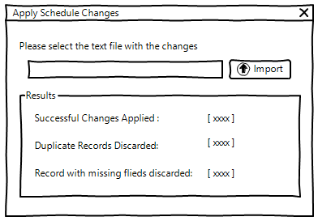

Việc quản lý tại các hãng hàng không đã yêu cầu một cửa sổ để để xem, chỉnh sửa và hủy chuyến bay. Danh sách sau đây xác định các chức năng yêu cầu cho các cửa sổ:

* Tìm kiếm dựa trên departure airport (sân bay khởi hành) và arrival airport (sân bay đến) (chúng không thể giống nhau). Cũng có thể tìm kiếm các chuyến bay dựa trên date of departure (ngày khởi hành) và flight number (số chuyến bay). Người quản lý có thể chọn tùy ý cho phù hợp với sở thích của họ, bao gồm hoặc loại trừ bất kỳ tiêu chí nào vào bất kỳ lúc nào hoặc không có tiêu chí nào (mặc định).
* Khả năng sắp xếp danh sách từ lớn đến bé theo các tiêu chí về ngày-giờ, giá cho các chuyến bay economy (hạng phổ thông) và tình trạng xác nhận hay không xác nhận (confirmed). Mặc định nên được đặt date and time (ngày và giờ).
* Danh sách các chuyến bay được lên lịch trong hệ thống được xây dựng như sau:
  + Danh sách cần bao gồm date (ngày tháng, time (thời gian), departure airport (sân bay khởi hành), arrvial airport (sân bay đến), flight number (số chuyến bay), aircraft type (tên loại máy bay) và price for economy, business và first class (giá cho hạng phổ thông, thương gia, hạng nhất).
  + Giá ghế hạng business (thương gia) có mức giá cao hơn 35% so với hạng economy (phổ thông) và các chuyến bay first class (hạng nhất) cao hơn 30% so với ghế hạng business (thương gia). Trong trường hợp bạn không đưa ra các con số tròn thì bạn có thể làm tròn các con số xuống số nguyên gần nhất.
  + Nếu một chuyến bay được đánh dấu là đã hủy (cancelled) (không được xác nhận (not confirmed)), hàng tương ứng với chuyến bay phải được đánh dấu bằng màu nền khác.
* Sử dụng nút trên cửa sổ, người quản lý có thể chuyển đổi giữa "Cancel Flight" (Hủy chuyến bay) và "Confirm Flight" (Xác nhận chuyến bay) cho chuyến bay đã chọn trong danh sách. Bằng cách hủy chuyến bay, bạn sẽ thiết lập bản ghi tương ứng trên cơ sở dữ liệu để không được xác nhận.



* + Bằng cách chọn một mục từ danh sách lịch bay và sử dụng một nút trên cửa sổ, người ta có thể

thay đổi ngày, giờ và giá cho chỗ ngồi trong khoang hạng phổ thông (economy) như được hiển thị ở trên.

* + Tất cả các hoạt động trên cửa sổ này cần được thực hiện trong thời gian thực và không cần phải đóng lại và mở lại nó.

2.3 ỨNG DỤNG THAY ĐỔI LỊCH BAY

Vào cuối mỗi ngày làm việc, ban quản lý của tất cả các văn phòng AMONIC Airlines tổ chức các cuộc họp để xem lại lịch bay và thay đổi nếu cần. Điều này có nghĩa là họ có thể muốn gửi hủy bỏ, thay đổi hoặc thậm chí thêm các chuyến bay vào lịch trình đã đăng ký trên hệ thống.

Cách thức hoạt động này là vào cuối mỗi cuộc họp, một cộng sự sẽ tạo ra một tệp văn bản chi tiết tất cả các thay đổi cần thiết và gửi cho các chuyên gia tư vấn CNTT. Các chuyên gia tư vấn sau đó sẽ áp dụng những thay đổi đó thông qua một giao diện về giải pháp được cung cấp.

Hãy xem xét những điều sau đây để hoàn thành nhiệm vụ này:

* Dữ liệu được cung cấp theo thứ tự của danh sách trường là loại hoạt động (operation), ngày khởi hành (departure date), thời gian khởi hành (departure time), số chuyến bay (flight number), mã sân bay IATA (IATA code of departure airport), mã IATA của sân bay đến (IATA code of arrival airport), mã máy bay (aircraft code), giá cơ bản (base price) và xác nhận (confirmation).
* Loại hoạt động được đặt trong các tập tin được cung cấp như sau:
  + ADD: Thêm một bản ghi mới đại diện cho các giá trị của bản ghi đó.
  + EDIT: Nếu bản ghi được tìm thấy trong cơ sở dữ liệu nó phải được thay đổi với các giá trị mới.
* Trường xác nhận trong dữ liệu được cung cấp hoặc được đặt thành "OK" là các chuyến bay đã được xác nhận hoặc "CANCELED" đề cập đến những chuyến bay đã không được xác nhận trong hệ thống.
* Các chuyến bay được xác định theo số chuyến bay (flight number) và ngày khởi hành (departure date). Nếu người dùng vô tình nhập cùng một bản ghi hai lần, hệ thống phải bỏ qua các chuyến bay trùng lặp và báo cáo lại cho người dùng.
* Tất cả các trường trong bảng "Lịch trình" (Schedules) đều cần phải có. Có nghĩa là, trong trường hợp có một bản ghi với bất kỳ trường bị thiếu, chúng không được thêm vào cơ sở dữ liệu. Phần kết quả phải phản ánh số lượng các hàng bị loại bỏ.

### MODULE 3

**NỘI DUNG**

Phần thi này bao gồm các file tài liệu sau:

1. WSC2017_TP09_S3_EN.pdf (Hướng dẫn cho Session 3)
2. Session3-MySQL.sql (Lệnh SQL để tạo bảng và dữ liệu cho MySQL)
3. Session3-MsSQL.sql (Lệnh SQL để tạo bảng và dữ liệu cho Microsoft SQL)

##### GIỚI THIỆU

Như là một phần của hệ thống tự động, Hãng máy bay AMONIC yêu cầu cài đặt hệ thống vé hoạt động ngoài phạm vi văn phòng của họ. Để đặt vé với hãng máy bay AMONIC, khách hàng có thể hoặc là gọi điện thoại tới một trong những văn phòng của hãng hoặc đi đến văn phòng của họ và cung cấp các chi tiết thông tin được yêu cầu.

Sau đây là những chức năng chính của phần thi này:

* Tìm chuyến bay và tìm thấy chuyến bay phù hợp với yêu cầu của khách hàng.
* Xuất vé dựa trên chi tiết được cung cấp của khách hàng.

##### MÔ TẢ DỰ ÁN VÀ CÁC CÔNG VIỆC

Khi nộp giải pháp của bạn, vui lòng đảm bảo rằng sản phẩm phù hợp với những hướng dẫn cơ bản được đưa ra bởi các bộ phận khác nhau ở hãng máy bay AMONIC:

* Nên có sự thống nhất trong việc sử dụng style guide được cung cấp trong suốt quá trình phát triển.
* Tất cả các module phần mềm được yêu cầu phải có thể ứng dụng được và có những xác nhận hợp lệ và những thông báo lỗi như mong đợi
* Nếu có thể, sử dụng ghi chú trong lệnh để có lệnh lập trình dễ đọc hơn.
* Sử dụng quy ước đặt tên hợp lệ và hợp lý được mong đợi trong tất cả các tài liệu được nộp
* Form hoặc report được tao ra nên hiển thị ở giữa màn hình.
* Khi một form hoặc một hộp hội thoại đang hoạt động, các hoạt động trên những form khác bị đình chỉ.
* Nhãn của các nút Delete và Cancel cần có màu đỏ đề giúp tránh tai nạn ngẫn nhiên.
* Khi sử dụng màu sắc để phân biệt giữa các hàng hoặc bản ghi, cần phải làm rõ rõ ràng trên màn hình về những gì chúng có
* Các sơ đồ khung được cung cấp trong tài liệu này chỉ là những gợi ý và giải pháp không bắt buộc phải phản ánh như hình vẽ.
* Quản lý thời gian là rất quan trọng đối với sự thành công của bất kỳ dự án nào và vì vậy mong đợi tất cả các sản phẩm sẽ hoàn thành và vận hành khi giao hàng.

##### HƯỚNG DẪN CHO THÍ SINH

* 1. **TẠO CƠ SỞ DỮ LIỆU**

Tạo mộ cơ sở dữ liệu với tên “CptXX_Session3” trong MySQL hoặc Microsoft SQL Server. Đây là cơ sở dữ liệu chính và duy nhất mà bạn dùng trong session này.

(XX: Số máy của thí sinh)

* 1. **NHẬP CÁU TRÚC CƠ SỞ DỮ LIỆU**

Phụ thuộc vào nền tảng hệ quản trị cơ sở dữ liệu, một lệnh SQL được tạo ra tương ứng. Lệnh SQL bao gồm cấu trúc cơ sở dữ liệu và dữ liệu được yêu cầu để hòan thành công việc. Dữ liệu cần được nhập vào cơ sở dữ liệu trong session này với tên là “CptXX_Session3”.

(XX: Số máy của thí sinh)

Theo hướng dẫn của những người thiết kế, cấu trúc cơ sở dữ liệu được cung cấp cho session này không thể thay đổi. Điều này áp dụng cho việc xóa bảng, thêm hoặc xóa bất kỳ trường nào trên bảng hoặc thay đổi kiểu dữ liệu của chúng.



Để giúp nhận thức sâu hơn về cấu trúc của cơ sở dữ liệu, các nhà thiết kế cơ sở dữ liệu cung cấp Sơ đồ Quan hệ-Thực thể (ERD). Sơ đồ đã nói ở trên giải thích mô hình quan niệm (khái niệm) của dữ liệu được sử dụng trong cơ sở dữ liệu



* 1. **TÌM KIẾM CÁC CHUYẾN BAY**

Để đặt vé một chuyến bay, hệ thống cần tìm thấy những chuyến bay theo lịch trình mà khách hàng cần. Để tìm thấy chuyến bay hợp lý, người dùng cần điền một vài hoặc tất cả các tham số sau đây:

* Hộp danh sách sân bay đi và đến (departure and arrival airport) phải được đặt trên form và liệt kê danh sách các sân bay có phục vụ.
* Ngày đi (Outbound) được yêu cầu phải có. Khách hàng có thể chọn vé khứ hồi và cũng như chọn ngày khứ hồi.
* Có một lựa chọn khi khách hàng có thể chọn đặt vé một chiều (One-way) hoặc vé khứ hồi (Return). Vé khứ hồi cần phải có cùng sân bay đi và đến nhưng ngược lại. Chuyến bay khứ hồi chỉ có thể được đặt cho những ngày sau ngày của vé đi.
* Kiểu cabin (cabin type) ảnh hưởng đến giá vé cần được đưa vào như là một tham số trên form dưới dạng hộp danh sách. Kiều cabin mặc định là “Economy”.

Khi các điều kiện của chuyến bay được đặt, một danh sách (hai danh sách nếu người dùng yêu cần chuyến bay khứ hồi) sẽ được hiển thị vời các đặc tính sau đây:

* Danh sách các chuyến bay đi cần được hiển thị trên màn hình suốt thời gian dù cho không có dữ liệu. Danh sách tương ứng cho các chuyến bay khứ hồi chỉ được hiển thị khi người dùng chọn đặt vé chuyến bay khứ hồi.
* Bằng cách sử dụng dấu checkmark phía trên mỗi danh sách, người dùng có thể chọn để hệ thống đặt phòng tìm chuyến bay ba ngày trước và sau ngày được chỉ định. Điều này nhằm để loại bỏ cần phải tìm kiếm nhiều lần để tìm kết quả tương tự.
* Các mục trong danh sách bao gồm sân bay khởi hành (From), sân bay đến (To), ngày và thời gian khởi hành (date and time of departure), số chuyến bay (flight number) hoặc số các chuyến bay (flight numbers) nếu có điểm dừng trên hành trình.
* Giá của hạng ghế thương gia có mức giá cao hơn 35% so với giá phổ thông và các chuyến bay hạng nhất đắt hơn 30% so với các loại ghế hạng thương gia. Trong trường hợp các con số đưa ra không tròn thì bạn có thể làm tròn các con số xuống số nguyên gần nhất.

Khi chọn chuyến bay hoặc nhều chuyến bay, người sử dụng sẽ xác nhận số hành khách muốn đặt trên cùng tuyến đường và xác nhận đặt vé. Hệ thống sẽ xem xét liệu có đủ chỗ trên các chuyến bay chở khách cho hành khách không. Nếu có, chúng sẽ có thể tiến hành xử lý form xác nhận đặt vé.

Vui lòng xem xét những điều sau đây để hiểu rõ hơn về cách hoạt động của hệ thống đặt vé:

* Hãng máy bay AMONIC có các chuyến bay hạn chế đến các điểm đến trong khu vực hoạt động của nó. Đôi khi, hành khách có thể muốn đặt các chuyến bay mà hãng hàng không không có chuyến bay trực tiếp đến.



* Xem xét chuyến bay ở hình trên. Vì chúng tôi không có chuyến bay trực tiếp từ Doha đến Bahrain, chúng tôi đề nghị khách hàng chọn lộ trình gián tiếp DOH-AUH-BAH thông qua Abu Dhabi (Trung tâm chính của chúng tôi). Hệ thống của bạn nên có thể tìm thấy và đề nghị đặt vé dựa trên tất cả các lộ trình có hiệu lực.



* Các hãng hàng không trên khắp thế giới tùy thuộc vào các lộ trình của họ và họ được nhận như thế nào, có thể chọn những trạm dừng. Điều này sẽ giúp ích cho các chi phí và tạo ra các lộ trình và chuyến bay khả thi về mặt tài chính. Chúng được gọi là các chuyến bay gián tiếp.

Như đã trình bày ở trên, lộ trình AUH-CAI đã không thu hút được nhiều sự quan tâm để đảm bảo cho nhiều chuyến bay nhưng khi chúng tôi dừng lại ở Doha, chúng tôi có thể cung cấp dịch vụ của chúng tôi cho AUH-DOH cũng như những người muốn bay DOH-CAI. Tóm lại, hệ thống đặt vé của chúng tôi trong những tình huống này sẽ cung cấp lộ trình AUH-CAI nhưng để làm được điều đó, nó sẽ phát hành hai vé cho các chuyến bay AUH-DOH và DOH-CAI. Tất nhiên chúng tôi vẫn có các chuyến bay trực tiếp trên cùng một tuyến đường đó vào một số ngày trong tuần.



* 1. **XÁC NHẬN ĐẶT VÉ**

Khi các chuyến bay cho việc đặt vé đã được chọn, form xác nhận đặt vé xuất hiện lúc đó người điều hành có thể nhập chi tiết thông tin khách háng về việc đặt vé.

Form này nên bao gồm những phần sau:

* Chi tiết của các chuyến bay cho cả chuyến đi và chuyến khứ hồi.
  + Nếu không có chuyến bay khứ hồi được chọn thì không cần hiển thị thông tin chuyến bay này.
  + Nếu có nhiều chuyến bay đi hoặc khứ hồi, những thông tin đó cũng cẩn được hiển thị.
* Thông tin khách hàng được thêm vào việc đặt vé:
  + Các trường được yêu cầu thêm vào là first name (họ), last name (tên), birthdate (ngày sinh), passport number (số passport), passport country (quốc gia của passport), và phone number (số điện thoại)
  + Passport country nên hiển thị hộp danh sách liệt kê tất cả các quốc gia trong cơ sở dữ liệu.
  + Nhập tất cả thông tin hành khách là yêu cầu bắt buộc để đăng ký đặt vé.
* Bằng cách click vào nút để thêm việc đặt vé cho khách hàng, chi tiết của khách hàng cần đưa vào danh sách. Người dùng không thể hiệu chỉnh bất kỳ thông tin nào nhưng họ có thể xóa chúng bằng cách dùng nút “remove”.
* Khi chi tiết được hoàn tất, nút “Confirm booking” (xác nhận đặt vé) sẽ đưa người dùng đến hộp hội thoại xác nhận thanh toán.



* 1. **XÁC NHẬN THANH TOÁN**

Ở cuối quá trình, người dùng cần xác nhận rằng họ nhận đã được tổng số tiền. Chi tiết của form này cần có những phần sau đây:

* Tính tổng chi phí phải trả, tổng này là tổng giá tiền của tất cả các vé sẽ được phát hành như trong phần đặt vé.
* Có thể chọn phương pháp thanh toán như thẻ tín dụng, tiền mặt hoặc voucher. Thông tin này sẽ không được lưu trữ ở bất cứ đâu trong giai đoạn này của giải pháp này.
* Nút xác nhận với nhãn “issue tickets” như hình trên sẽ phát hành tất cả các vé và lưu trữ chúng vào cơ sở dữ liệu:
  + Mỗi khách hàng trên mỗi chuyến bay thì một bản ghi tương ứng cần được lưu trữ vào cơ sở dữ liệu.
  + Để phân biệt giữa mỗi lần đặt vé, bao gồm một hoặc một số chuyến bay cho mỗi khách hàng, tham chiếu đặt vé (booking reference) được dùng một cách chủ động. Tham chiếu đặt vé là một chuỗi gồm sáu ký tự chữ và số. Chuỗi ký tự này cần phải là duy nhất và không thể chia sẻ giữa các lần đặt vé.
  + Khi phát hành nhiều vé cho một lần đặt, một số tham chiếu đặt vé được tạo ra và đặt trên tất cả các vé.
* Nút Cancel sẽ đóng form này và trở về form xác nhận đặt vé (booking confirmation).

### MODULE 4

##### NỘI DUNG

Đề xuất dự án thử nghiệm này bao gồm các tài liệu / file sau:

1. WSC2017_TP09_S4_EN.pdf (Hướng dẫn phần 4)
2. SurveyResults_05_2017.csv (Kết quả khảo sát cho tháng 5 năm 2017)
3. SurveyResults_06_2017.csv (Kết quả khảo sát cho tháng 6 năm 2017)
4. SurveyResults_07_2017.csv (Kết quả khảo sát cho tháng 7 năm 2017)
5. SampleSurveyForm.pdf (Mẫu khảo sát mẫu để tham khảo)

##### GIỚI THIỆU

Khảo sát sự hài lòng của khách hàng giúp bạn xác định mức độ tổng thể của sự hài lòng và hỗ trợ tìm kiếm khách hàng hài lòng và không hài lòng. Phản hồi từ một cuộc khảo sát mang đến cho bạn cơ hội để theo dõi với khách hàng hạnh phúc nhất của bạn (để biến chúng thành những người ủng hộ), và khách hàng không hài lòng nhất của bạn (để sửa chữa vấn đề và duy trì kinh doanh).

AMONIC Airlines đã sử dụng khảo sát sự hài lòng của khách hàng kể từ tháng 5 năm 2017 để tối ưu hóa dịch vụ của mình. Các cuộc khảo sát hiện đang quy tụ và công ty cần có một giải pháp để tạo ra một số báo cáo từ chúng.

Trong phần này các nhiệm vụ chủ yếu yêu cầu như sau:

* Tạo cơ sở dữ liệu và thực hiện bất kỳ bảng cần thiết để nhập dữ liệu khảo sát.
* Thực hiện một báo cáo tóm tắt để mô tả dữ liệu hiện diện trong cơ sở dữ liệu.
* Tạo và hiển thị một báo cáo chi tiết với các biểu đồ để hình dung dữ liệu.

##### MÔ TẢ DỰ ÁN VÀ NHIỆM VỤ

Khi nộp giải pháp của bạn, vui lòng đảm bảo rằng sản phẩm phù hợp với những hướng dẫn cơ bản được đưa ra bởi các bộ phận khác nhau ở hãng máy bay AMONIC:

* Nên có sự thống nhất trong việc sử dụng style guide được cung cấp trong suốt quá trình phát triển.
* Tất cả các module phần mềm được yêu cầu phải có thể ứng dụng được và có những xác nhận hợp lệ và những thông báo lỗi như mong đợi
* Nếu có thể, sử dụng ghi chú trong lệnh để có lệnh lập trình dễ đọc hơn.
* Sử dụng quy ước đặt tên hợp lệ và hợp lý được mong đợi trong tất cả các tài liệu được nộp
* Form hoặc report được tao ra nên hiển thị ở giữa màn hình.
* Khi một form hoặc một hộp hội thoại đang hoạt động, các hoạt động trên những form khác bị đình chỉ.
* Nhãn của các nút Delete (xóa) và Cancel (hủy) cần có màu đỏ đề giúp tránh tai nạn ngẫu nhiên.
* Khi sử dụng màu sắc để phân biệt giữa các hàng hoặc bản ghi, cần phải làm rõ rõ ràng trên màn hình về những gì chúng có
* Các sơ đồ khung được cung cấp trong tài liệu này chỉ là những gợi ý và giải pháp không bắt buộc phải phản ánh như hình vẽ.
* Quản lý thời gian là rất quan trọng đối với sự thành công của bất kỳ dự án nào và vì vậy mong đợi tất cả các sản phẩm sẽ hoàn thành và vận hành khi giao hàng..

##### HƯỚNG DẪN CHO CÁC THÍ SINH

* 1. **TẠO CƠ SỞ DỮ LIỆU**

Tạo một cơ sở dữ liệu có tên là “CptXX_Session4” trong RDBMS mong muốn của bạn (MySQL hoặc 'Microsoft SQL Server). Đây sẽ là cơ sở dữ liệu chính và duy nhất mà bạn sẽ sử dụng trong phiên này.

(XX: Số máy của thí sinh)

* 1. **TẠO CẤU TRÚC CƠ SỞ DỮ LIỆU**

Tùy thuộc vào nền tảng RDBMS ưa thích của bạn, bạn sẽ cần phải thực hiện các cấu trúc dữ liệu cần thiết để hoàn thành nhiệm vụ. Điều này đòi hỏi làm các bảng và liên kết các bảng để làm cho nó được chuẩn hoá theo yêu cầu. Các dữ liệu thô được cung cấp là đại diện của tên điều tra mẫu “Sample Survey Form”. Dưới đây là hướng dẫn về dữ liệu được cung cấp:

* Dữ liệu được biên soạn trong một tập tin duy nhất trong định dạng csv vào cuối mỗi tháng. Các tập tin dữ liệu sau đó được gửi đến các nhà phát triển phần mềm để tạo các báo cáo. Vì đây là lần đầu tiên chúng

tôi đang cố gắng để tạo ra, các tập tin trong ba tháng cuối cùng được sản xuất.

* Đây là cách các mối liên quan giữa các tập tin dữ liệu và các hình thức số liệu điều tra:

|  |  |
| --- | --- |
| Mã truy vấn trong file tóm tắt (CSV) | Các văn bản của truy vấn |
| Q1 | Please rate our aircraft flown on AMONIC Airlines  (Vui lòng đánh giá máy bay của AMONIC Airlines) |
| Q2 | How would you rate our flight attendants  (Vui lòng đánh giá tiếp viên hàng không của chúng tôi) |
| Q3 | How would you rate our inflight entertainment  (Vui lòng đánh giá dịch vụ giải trí trên chuyến bay của chúng tôi) |
| Q4 | Please rate the ticket price for the trip you are taking  (Vui lòng đánh giá giá vé cho chuyến đi bạn đang dùng) |

* Dựa trên các hình thức điền vào các giá trị được gán cho mỗi của các mục được liệt kê như xếp hạng như sau:

|  |  |
| --- | --- |
| giá trị vềdữ liệu | giá trịtrong các dữ liệu |
| 1 | Outstanding  ( nổi bật) |
| 2 | Very Good  (rất tốt) |
| 3 | Good  (tốt) |
| 4 | Adequate  (đầy đủ) |
| 5 | Needs Improvement  (nhu cầu cải thiện) |
| 6 | Poor  (Kém) |
| 7 | Don’t know  (không biết) |

* Nếu những người tham gia trong cuộc khảo sát không chọn để trả lời bất kỳ truy vấn và họ đang để trống giá trị 0 được lưu cho cột của họ.
* Mẫu đơn này cũng yêu cầu mọi người để cho hãng hàng không biết nhiều hơn về họ là ai. Vì đây là một cuộc khảo sát mang tính chất chỉ một cuộc điều tra thụ động được thực hiện.
  + Các lĩnh vực yêu cầu như thể hiện trong cuộc khảo sát mẫu là giới tính, tuổi, đường bay của họ (khởi hành và đến sân bay) và loại cabin của họ. Tất cả các lĩnh vực cung cấp cần phải được hiện diện

trong cơ sở dữ liệu và có thể được yêu cầu trên mỗi báo cáo nếu họ đang có trên mockups.

* + Vì nó là phổ biến với các cuộc điều tra khách hàng, những người tham gia khảo sát có thể chọn để bỏ qua thông tin cá nhân của họ. Các dữ liệu thu thập được sẽ có các trường trống bên dưới cột trong đó các hành khách chọn không trả lời.



* 1. **TẠO BÁO CÁO TỔNG QUAN**

Hình thức ban đầu của công tác quản lý cần phải xem là báo cáo tóm tắt. Vào form này, các thông tin sau đây được tạo sẵn:

* Các menu trên cùng là tùy chọn để xem báo cáo chi tiết và để thoát khỏi phần này của ứng dụng.
* Các trường (field work) trong đó nêu kết quả từ các tháng hiện đang có sẵn trong cơ sở dữ liệu.
* Kích cỡ mẫu (sample size) là tổng số bản ghi trên cơ sở dữ liệu
* Tóm tắt thông tin của tất cả các kết quả cho mỗi của các nhóm, loại bao gồm trong cuộc khảo sát:
  + Để phân loại những người tham gia dựa trên tuổi tác của họ, họ được sắp xếp thành bốn cấp độ quan trọng đối với hãng hàng không. Nhóm tuổi 18-24, các 25-39, các 40-59 và cuối cùng là 60+.



* 1. **TẠO KẾT QUẢ CHI TIẾT**

Báo cáo chi tiết được tạo ra, sẽ giúp người sử dụng xem các tổng kết quả và để tùy chỉnh nó để phù hợp với nhu cầu của họ. Dưới đây là một số đặc điểm của báo cáo để xem xét:

* Mỗi thắc mắc hoặc câu hỏi có bảy mức đánh giá và chúng cần phải được chia thành từng nhóm cho rõ ràng hơn.
  + Để cải thiện khả năng đọc, màu sắc khác nhau được sử dụng làm nền cho hàng lẻ và chẵn.
* Bản báo cáo cũng cần các cột khác nhau đối với từng loại thông tin cá nhân thu thập được như giới tính, tuổi tác, địa điểm (đến) sân bay, và các loại cabin.
  + Để phân loại những người tham gia dựa trên tuổi tác của họ, họ được sắp xếp thành bốn cấp độ quan trọng đối với hãng hàng không. Nhóm tuổi 18-24, 25-39, 40-59 và cuối cùng là 60+
* Tổng của tất cả các cột hoặc loại hiển thị trên báo cáo được hiển thị ở phía ngoài cùng bên trái.
* Bởi vì các cuộc điều tra được tiến hành hàng tháng, công tác quản lý đã yêu cầu để có thể đánh giá hiệu suất theo thời gian. Như đã trình bày trên hình ảnh một combo box có thể được sử dụng để tạo các báo cáo dựa trên khoảng thời gian (tính theo tháng). Cũng cần có một tùy chọn trong combo box này vô hiệu hóa bộ lọc tức là dữ liệu từ tất cả các ngày trong cơ sở dữ liệu được đưa vào báo cáo.
* Người quản lý cũng cần phải tạo các báo cáo với các hạng mục khác nhau và nhóm các mục đó. Ví dụ, nếu họ muốn biết phàn hồi từ hành khách trong độ tuổi từ 18-24 và không quan tâm đến loại cabin, họ có thể sử dụng thành phần này để làm điều đó. Những đề nghị của bộ phận CNTT để thực hiện chức năng này được liệt kê dưới đây:
  + Như hình, người dùng có thể sử dụng hộp combo cho các nhóm giới tính và tuổi tác với các hạng mục được liệt kê dưới họ và kiểm tra đánh dấu bên cạnh chúng.
  + Nếu người dùng không cần nhóm hiển thị hoặc ảnh hưởng đến tổng số, họ có thể sử dụng dấu kiểm bên cạnh vị trí các hộp combo box để loại bỏ nhóm.
  + Không cần phải nói rằng combo box tương ứng với hai nhóm chủng loại cần phải được vô hiệu hóa và loại bỏ các cột trên báo cáo trong trường hợp họ được đưa ra (dấu kiểm loại bỏ) của báo cáo.
  + Các combo box nên bao gồm một tùy chọn sử dụng, người ta có thể bao gồm tất cả các loại hoặc cột trong báo cáo.
  + Nếu một trong những hạng mục được chọn, các cột khác sẽ không được hiển thị trên báo cáo và chúng sẽ không được tính trong tổng số.
  + Theo mặc định, sau khi bắt đầu khởi tạo, tất cả các đánh dấu được kích hoạt (tất cả các nhóm và các cột được hiển thị) và các hộp combo được thiết lập để hiển thị tất cả các hạng mục.

Tạo một đồ thị dạng xếp chồng (stacked graph) cho mỗi truy vấn hoặc câu hỏi với các chi tiết cụ thể như sau:

* + Đồ thị được khuyến khích để được đặt trên hàng trước mỗi truy vấn hoặc câu hỏi.
  + Dữ liệu dùng để vẽ, được dựa trên tổng thể (total) cho từng xếp hạng cho câu hỏi.
  + Không có sở thích về những gì màu sắc được sử dụng để đại diện cho mỗi người trong số rating khá cao nhưng cần phải có một nhãn đặt ở dưới cùng của báo cáo để chỉ ra làm thế nào họ có liên quan.

### MODULE 5A

##### NỘI DUNG

This Test Project proposal consists of the following documentation/files:

1. WSC2017_TP09_S5_EN.pdf (Hướng dẫn cho session 5)
2. Session5-MySQL.sql (SQL script để tạo bảng và dữ liệu với MySQL)
3. Session5-MsSQL.sql (SQL script để tạo bảng và dữ liệu với Microsoft SQL)
4. CaseStudy.pdf (Case study được cung cấp bởi 1 bộ phòng ban của hãng hàng không)
5. TestingTemplate.docx (Mẫu kiễm tra được hoàn thành cho phần 5)
6. ReservationSystem.exe (Bản sao của chương trình thực thi hệ thống đặt vé)

##### HƯỚNG DẪN

Để nâng cao trải nghiệm bay trên hãng hàng không AMONIC và cung cấp sự trải nghiệm tốt hơn, hãng hàng không đã quyết định cung cấp một số tiện nghi cho hành khách.

Cũng sẽ có yêu cầu về sơ đồ và kiểm tra kỹ thuật của hệ thống đặt vé như đã cung cấp. Sau đây là các chức năng chính được thực hiện trong phiên này:

* Cho phép hành khách mua đồ dùng.
* Tạo báo cáo dựa trên số chuyến bay và ngày bay.
* Kiểm tra một bản sao hoạt động của một phần mềm và cung cấp một báo cáo kết quả dựa trên các truy vấn được cung cấp.
* Cung cấp sơ đồ để phân tích các nghiên cứu điển hình được cung cấp.

### MÔ TẢ DỰ ÁN VÀ CÁC NHIỆM VỤ

Trong việc đưa ra giải pháp của bạn, vui lòng đảm bảo rằng các sản phẩm đạt được tuân theo các hướng dẫn cơ bản của các phòng ban khác nhau của AMONIC Airlines:

* Nên có sự thống nhất trong việc áp dụng hướng dẫn cách thức trình bày được cung cấp, trong suốt quá trình phát triển.
* Tất cả các module phần mềm yêu cầu phải có thông tin xác nhận hợp lệ và hữu ích và thông báo lỗi theo mong muốn của ngành.
* Việc sử dụng các quy ước đặt tên hợp lệ và hợp lý được mong đợi trong tất cả các tài liệu được nộp.
* Bất kỳ mẫu hoặc báo cáo nào được tạo ra sẽ được hiển thị ở giữa màn hình.
* Khi một Form hoặc một dialog box được hiển thị, các hoạt động trên các form khác cần phải bị đình chỉ.
* Các nút chú thích Delete và Cancel (Xóa và Huỷ) cần phải có màu đỏ để giúp bạn tránh được tai nạn.
* Khi sử dụng màu sắc để phân biệt giữa các hàng hoặc hồ sơ, cần phải làm rõ rõ ràng trên màn hình.
* Các sơ đồ khung được cung cấp trong tài liệu này chỉ là những gợi ý và giải pháp không bắt buộc phải phản ánh như hình vẽ.
* Quản lý thời gian rất quan trọng cho sự thành công của bất kỳ dự án nào và vì vậy mong đợi sẽ hoàn thành và vận hành tất cả các sản phẩm khi giao hàng.

### HƯỚNG DẪN CHO THÍ SINH

* 1. TẠO CƠ SỞ DỮ LIỆU

Tạo cơ sở dữ liệu tên "CptXX_Session5a" trong nền tảng RDBMS mong muốn của bạn (MySQL hoặc Microsoft SQL Server). Đây sẽ là cơ sở dữ liệu chính và duy nhất bạn sẽ sử dụng trong phiên này.

(XX: Số máy của thí sinh)

* 1. NHẬP CẤU TRÚC CƠ SỞ DỮ LIỆU

Tùy thuộc vào nền tảng RDBMS ưa thích của bạn, một tập lệnh SQL được tạo sẵn. Các kịch bản nói bao gồm cấu trúc cơ sở dữ liệu và dữ liệu cần thiết để hoàn thành các nhiệm vụ được yêu cầu. Dữ liệu cần được nhập vào cơ sở dữ liệu được tạo cho phiên này có tên "CptXX_Session5".

(XX: Số máy của thí sinh)

Theo hướng dẫn của các nhà thiết kế, cấu trúc cơ sở dữ liệu cung cấp cho mục đích của phần này không thể thay đổi. Điều này áp dụng cho việc xóa bảng, thêm hoặc xóa bất kỳ trường nào trên bảng hoặc thay đổi kiểu dữ liệu của chúng.

Để giúp nhận thức sâu hơn về cơ cấu của cơ sở dữ liệu, các nhà thiết kế cơ sở dữ liệu cung cấp Sơ đồ Quan hệ thực thể (ERD). Sơ đồ nói trên giải thích mô hình khái niệm và mô hình đại diện của dữ liệu được sử dụng trong cơ sở dữ liệu.





* 1. MUA CÁC TIỆN NGHI

Hành khách bay AMONIC Airlines có thể đi vào bất kỳ văn phòng nào của họ hoặc gọi cho họ và yêu cầu các tiện nghi bổ sung cho các chuyến bay sắp tới của họ.

Các chi tiết của hệ thống như vậy sẽ bao gồm các tính năng sau:

* Để lấy thông tin đặt vé, điều đầu tiên người dùng cần nhập vào hệ thống là số tham chiếu đặt vé (booking reference) của họ.
* Bằng cách tìm kiếm cơ sở dữ liệu cho số tham chiếu đặt vé, họ sẽ được trình bày với một danh sách các chuyến bay đã đăng ký cho đặt vé đó. Dưới đây là một số điều cần xem xét:
  + Dịch vụ này có sẵn đến 24 giờ trước mỗi chuyến bay. Nó đi mà không nói rằng nó không nên làm việc cho các chuyến bay đã bay ra ngoài.
  + Danh sách này phải bao gồm số chuyến bay, ngày bay, và sân bay khởi hành và đến.
  + Người sử dụng có thể chọn chuyến bay cần thiết để mua đồ dùng cho một nút.
  + Người sử dụng phải có khả năng thay đổi chuyến bay bất cứ lúc nào và không yêu cầu họ đóng mẫu và trở lại.
* Khi chuyến bay được xác nhận, các mục này cần được cung cấp cho người sử dụng:
  + Loại cabin, tên đầy đủ và số hộ chiếu của hành khách cần được hiển thị cho người đại diện để xác minh việc đặt vé đúng.
  + Danh sách các tiện ích hiện có được lấy từ cơ sở dữ liệu và hiển thị cho người dùng.
  + Các vật phẩm miễn phí (bao gồm như một phần của loại cabin) không thể mua được.
* Mẫu cũng nên cập nhật tổng số tiền phải trả theo cách này:
  + Tổng chi phí của tất cả các mục được chọn sẽ được hiển thị dưới dạng một mục trên màn hình.
  + Các khoản thuế và thuế sẽ cho biết số thuế giá trị gia tăng 5% sẽ cộng thêm vào số tiền đó.
  + Tổng số tiền phải trả là tổng chi phí cho các tiện nghi được chọn.
* Nếu chuyến bay đã chọn để đặt vé đã có các tiện ích mua trong cơ sở dữ liệu, biểu mẫu sẽ hiển thị các tiện nghi đó (đánh dấu vào ô đó) và cho phép người dùng thay đổi nó.
  + Tổng số phải thanh toán phải trừ số tiền đã thanh toán cho lần mua cuối cùng từ tổng số hiện tại và chỉ yêu cầu sự khác biệt. (giá trị âm phải được đánh dấu là hoàn lại tiền)
* Nên có nút thoát và nút lưu ở cuối mẫu.



* 1. BÁO CÁO CÁC TIỆN NGHI CẦN THIẾT CHO CHUYẾN BAY

Ban quản lý cần một báo cáo về các tiện ích cần thiết cho mỗi chuyến bay 24 giờ trước khi bay. Điều này là để các phi hành đoàn có thể chuẩn bị để cung cấp các tiện nghi như các hành khách đã yêu cầu họ. Đây là một mô tả ngắn về những gì mà báo cáo đòi hỏi:

* Báo cáo hiển thị kết quả bằng cách sử dụng bộ lọc tìm kiếm những ngày nhất định và tổng số tiện nghi liên quan đến họ hoặc bằng cách yêu cầu mã số chuyến bay và ngày bay. Trong trường hợp sau, nó sẽ hiển thị các tiện nghi cần thiết cho một chuyến bay và trường hợp trước nó sẽ hiển thị cho tất cả các chuyến bay đi vào những ngày quy định.
* Danh sách này phải bao gồm tổng số các tiện ích.
* Bạn có thể sắp xếp các yếu tố báo cáo và bố trí theo bất kỳ cách nào bạn muốn.
  1. **THIẾT KẾ VÀ PHÂN TÍCH CƠ SỞ DỮ LIỆU**

Một trong những phòng ban của AMONIC Airlines đã chuẩn bị một nghiên cứu điển hình và mô tả cách họ làm việc. Họ cần tài liệu kỹ thuật dưới dạng hai sơ đồ.

Không cần phải phát triển cơ sở dữ liệu nhưng chỉ để trình bày các nhà phát triển phần mềm của chúng tôi tài liệu in được (trong pdf) để tham khảo. Các sơ đồ trước đây có sẵn như là một phần của phiên này có thể được sử dụng làm tài liệu tham khảo.

### MODULE 5B

##### NỘI DUNG

Phần thi này bao gồm các file tài liệu sau:

1. WSC2017_TP09_S6_EN.pdf (Hướng dẫn cho Session 6)
2. Session6-MySQL.sql (Đoạn lệnh SQL để tạo bảng trong MySQL) 17.Session6-MsSQL.sql (Đoạn lệnh SQL để tạo bảng trong Microsoft SQL) 18.CaseStudy.rtf (Case study cho thuyết trình)

19.AMONIC Airlines Overview.rtf (Tổng quan về hãng máy bay AMONIC cho thuyết trình)

##### GIỚI THIỆU

Quản lý của hãng máy bay AMONIC yêu cầu một form xem nhanh hoạt động của hãng máy bay. Các mục và các khía cạnh được lựa chọn là các mục được coi là hữu ích nhất để được hiển thị theo yêu cầu của các thành viên.

Ngoài ra còn có các hướng dẫn để trình bày kỹ thuật dựa trên các nghiên cứu tình huống (case study) được cung cấp và trình bày cho ban giám khảo.

##### MÔ TẢ DỰ ÁN VÀ CÁC CÔNG VIỆC

Khi nộp giải pháp của bạn, vui lòng đảm bảo rằng sản phẩm phù hợp với những hướng dẫn cơ bản được đưa ra bởi các bộ phận khác nhau ở hãng máy bay AMONIC:

* Nên có sự thống nhất trong việc sử dụng style guide được cung cấp trong suốt quá trình phát triển.
* Tất cả các module phần mềm được yêu cầu phải có thể ứng dụng được và có những xác nhận hợp lệ và những thông báo lỗi như mong đợi
* Nếu có thể, sử dụng ghi chú trong lệnh để có lệnh lập trình dễ đọc hơn.
* Sử dụng quy ước đặt tên hợp lệ và hợp lý được mong đợi trong tất cả các tài liệu được nộp
* Form hoặc report được tao ra nên hiển thị ở giữa màn hình.
* Khi một form hoặc một hộp hội thoại đang hoạt động, các hoạt động trên những form khác bị đình chỉ.
* Nhãn của các nút Delete và Cancel cần có màu đỏ đề giúp tránh tai nạn ngẫn nhiên.
* Khi sử dụng màu sắc để phân biệt giữa các hàng hoặc bản ghi, cần phải làm rõ rõ ràng trên màn hình về những gì chúng có
* Các sơ đồ khung được cung cấp trong tài liệu này chỉ là những gợi ý và giải pháp không bắt buộc phải phản ánh như hình vẽ.
* Quản lý thời gian là rất quan trọng đối với sự thành công của bất kỳ dự án nào và vì vậy mong đợi tất cả các sản phẩm sẽ hoàn thành và vận hành khi giao hàng.
  1. **TẠO CƠ SỞ DỮ LIỆU**

##### HƯỚNG DẪN CHO THÍ SINH

Tạo một cơ sở dữ liệu với tên “CptXX_Session5b” trong MySQL hoặc Microsoft SQL Server. Đây là cơ sở dữ liệu chính và duy nhất mà bạn dùng trong session này.

(XX: Số máy của thí sinh)

* 1. **NHẬP CÁU TRÚC CƠ SỞ DỮ LIỆU**

Phụ thuộc vào nền tảng hệ quản trị cơ sở dữ liệu, một lệnh SQL được tạo ra tương ứng. Lệnh SQL bao gồm cấu trúc cơ sở dữ liệu và dữ liệu được yêu cầu để hòan thành công việc. Dữ liệu cần được nhập vào cơ sở dữ liệu trong session này với tên là “CptXX_Session5b”.

(XX: Số máy của thí sinh)

Theo hướng dẫn của những người thiết kế, cấu trúc cơ sở dữ liệu được cung cấp cho session này không thể thay đổi. Điều này áp dụng cho việc xóa bảng, thêm hoặc xóa bất kỳ trường nào trên bảng hoặc thay đổi kiểu dữ liệu của chúng.

Để giúp nhận thức sâu hơn về cấu trúc của cơ sở dữ liệu, các nhà thiết kế cơ sở dữ liệu cung cấp Sơ đồ Quan hệ-Thực thể (ERD). Sơ đồ đã nói ở trên giải thích mô hình quan niệm (khái niệm) của dữ liệu được sử dụng trong cơ sở dữ liệu



* 1. **TÓM TẮT NGẮN**

Để cung cấp một tổng quan trực tiếp về các yếu tố hoạt động quan trọng mà các nhà quản lý cần theo dõi, ban quản lý đã ra lệnh cho các danh sách sau đây được trình bày dưới dạng một form:

* Số chuyến bay xác nhận và số chuyến bay hủy bỏ (không xác nhận) trong 30 ngày sau cùng.
  + 30 ngày sau cùng bắt đầu từ giờ mà form được mở cho đến cách 30 ngày với cùng giờ đó.
* Ngày bận rộn và yên tĩnh nhất (số hành khách) trong ba mươi ngày qua (cho các chuyến bay đã được xác nhận - confirmed).
  + Hai kỳ dự kiến trong những ngày đó, số lượng hành khách nhều nhất và ít nhất đã xác nhận vé với hãng máy bay AMONIC.
  + Những ngày mà hãng hàng không này không có chuyến bay nào không được bao gồm trong báo cáo này.
* Tên của ba hành khách hàng hàng đầu với số lượng vé xác nhận nhiều nhất trong ba mươi ngày qua.
  + Báo cáo phải hiển thị doanh thu từ vé bán cho các chuyến bay đã hoạt động trong ba mươi ngày qua
* Trung bình thời gian bay hàng ngày mà máy bay của chúng tôi đã bay trong ba mươi ngày qua
  + Con số ở đây phải cho biết mức thời gian bay trung bình của chuyến bay hàng ngày
  + Không cần phải cung cấp số giờ bay trung bình hàng ngày cho từng máy bay, nhưng cho tất cả các máy bay mà hãng hàng không này hoạt động.
* Báo cáo hàng tuần về tỷ lệ ghế trống trong ba tuần qua như được hiển thị (cho các chuyến bay đã được xác nhận - confirmed).
  + Không cần cung cấp dữ liệu về từng loại cabin và máy bay.
  + Để xác định thời gian bắt đầu chúng ta cần phải quay lại ba tuần là từ 12 giờ đêm của đêm trước khi form được mở ra.
* Ba văn phòng hàng đầu của hãng máy bay AMONIC có doanh thu cao nhất trong ba mươi ngày qua.
  + Điều này đề cập đến doanh thu vé của các chuyến bay chạy trong ba mươi ngày qua.
* So sánh doanh thu bán vé của ba ngày trước ngày hôm nay như được hiển thị (cho các chuyến bay đã được xác nhận - confirmed).
  + Báo cáo cho biết doanh thu từ vé bán cho các chuyến bay.
  + Bất kỳ thu nhập nào từ việc bán các tiện ích hoặc các đồ ăn nhẹ khác không được tính vào đây.
  + Báo cáo nên ghi nhận các mức giá khác nhau cho ghế thương gia và ghế hạng nhất. Giá của hạng ghế thương gia có mức giá cao hơn 35% so với giá tiết kiệm và các chuyến bay hạng nhất đắt hơn 30% so với các loại ghế hạng thương gia. Trong trường hợp các con số đưa ra không tròn thì bạn có thể làm tròn các con số xuống số nguyên gần nhất.

Danh sách được tạo ngay sau khi form được mở ra và thời gian để hệ thống tính ra kết quả (giây và mili giây) được hiển thị trên form.

Xin lưu ý rằng nếu không được chỉ định, thời gian bắt đầu chúng ta cần tạo báo cáo là từ 12 giờ đêm của đêm trước khi form được mở ra.

**BỔ SUNG YÊU CẦU CHO MODULE 5B**

###### Yêu cầu thí sinh bổ sung vào chức năng nhập (hoặc chọn) thông tin ngày giờ (Date- Time) để tạo báo cáo (report).